Карточка
свободной производственной площадки и оборудования,
территории для застройки №1

№ п/п | Общая информация
 | муниципальное образование | наименование площадки | кадастровый номер земельного участка | категория земель | вид разрешенного использования земельного участка
1 | Красноармейский район | Католическая церковь | 64:16:250411 | Земли населенных пунктов | -

Основные сведения о площадке

Собственник (юридическое лицо, индивидуальный предприниматель, физическое лицо, муниципальное образование, субъект Российской Федерации, федеральный орган государственной власти) | Юридический адрес, телефон, e-mail, сайт | Контактное лицо (Ф.И.О., должность) | Телефон, e-mail контактного лица | Форма сделки (аренда/продажа) | Порядок определения стоимости - для муниципальной и государственной форм собственности (постановление/решение собрания № __) | Формат площадки (земельный участок/производственная площадка/нежилое здание/помещение)
Право владелец устанавливается | 412800, Саратовская обл., г.Красноармейск, ул.Ленина, д.62  kkemr@rambler.ru  www/krasnoarmeisk.ru | Пацевич Е.С.- начальник отдела имущественной и земельным вопросам  Гусельникова А.В. – главный специалист отдела налоговой политики | 8(84550)2-17-95  8(84550)2-20-03 | Аренда\продажа | Пункт 12 статья 39.11 земельного кодекса РФ | Нежилое здание

Адрес площадки | Площадь (кв. м) | Форма владения землей и зданиями (частная/муниципальная/государственная до разграничения/федеральная/государственная субъекта Российской Федерации) | Возможность расширения | Ближайшие производственные объекты и расстояние до них (км) | Расстояние до ближайших жилых домов (км) | Наличие ограждений
Красноармейский район, с.Каменка | 2000 | Муниципальная | Имеется | Нет информации | 50 | Нет

Удаленность участка (в км) от:

Центра Саратовской области | Центра другого ближайшего субъекта Российской Федерации | Ближайшего города | Автодороги | Железной дороги | Речного порта, пристани
г.Саратов - 120 | г.Волгоград - 250 | г.Красноармейск -50 | Федеральная дорога Сызрань – Саратов – Волгоград - 10 | Ст.Карамыш - 5 | с.Золотое

Характеристика инфраструктуры

Наименование | Газоснабжение (куб. м/час) | Отопление (Гкал/час) | Электроэнергия (кВт) | Водоснабжение (куб. м/год) | Канализация (куб. м/год) | Очистные сооружения (куб./год) | Котельные установки (кВт) | Вывоз ТКО
Мощность | 0 | 0 | 0 | 0 | 0 | 0 | 0,429 | -
Расстояние до точки подключения (км) | 0,05 | 2 | 2 | 2 | 1 | 1 | 0,171 | -
Наименование объекта подключения
Наименование компании-поставщика услуг | ПАО «Газпром газораспределение Саратовская область» филиал в г.Красноармейске | МУП «Газтрансмаш» | ПАО МРСК Волга – «Красноармейская ГЭС» | Филиал ГУП СО «Облводоресурс» - «Красноармейский» | Филиал ГУП СО «Облводоресурс» - «Красноармейский» |  |  | При условии заключения договора с АО Ситиматик или МАУ Комбинат Благоустройства
Контактное лицо (Ф.И.О., должность, телефон, e-mail) | Лобанов Игорь Юрьевич 2-15-32  Бутримова Елена Владимировна 2-22-86 | Коннов Владимир Николаевич  2-52-01 | Боровой Александр Владимирович  2-24-23  Кривозельев Дмитрий Юрьевич 2-02-72 | Саенко Михаил Александрович  т: 2-24-17 | Саенко Михаил Александрович  т: 2-24-17
Тарифы | 10,30 | 3342,95 | 9,79 | Ставка – 72,98 рублей  Ставка тарифа за подключаемую (технологически присоединяемую нагрузку водопроводной сети в тыс.руб./куб. м в сутки без учета НДС = 6068 | Ставка – 40,44 рублей  Ставка тарифа за подключаемую (технологически присоединяемую нагрузку канализационной сети в тыс.руб./куб. м в сутки без учета НДС = 8263 | - | 16 котельная -1645,57р  Котельная №2 – 2301,53р | -

Основные параметры зданий и сооружений,
расположенных на площадке

Основные параметры зданий и сооружений, расположенных на площадке |  |  |  |  |  |  | Предложения по использованию площадки | Дополнительная информация о площадке, фото- и видеоматериалы
наименование здания, сооружения, помещения | площадь (кв. м) | этажность | высота этажа (м) | строительный материал | износ (процентов) | возможность расширения
Здание католической церкви | 2000 | 1 | 25 | Каменное здание (конец 19-го века) | 0 | Есть | Проведение экскурсии и т.п. | 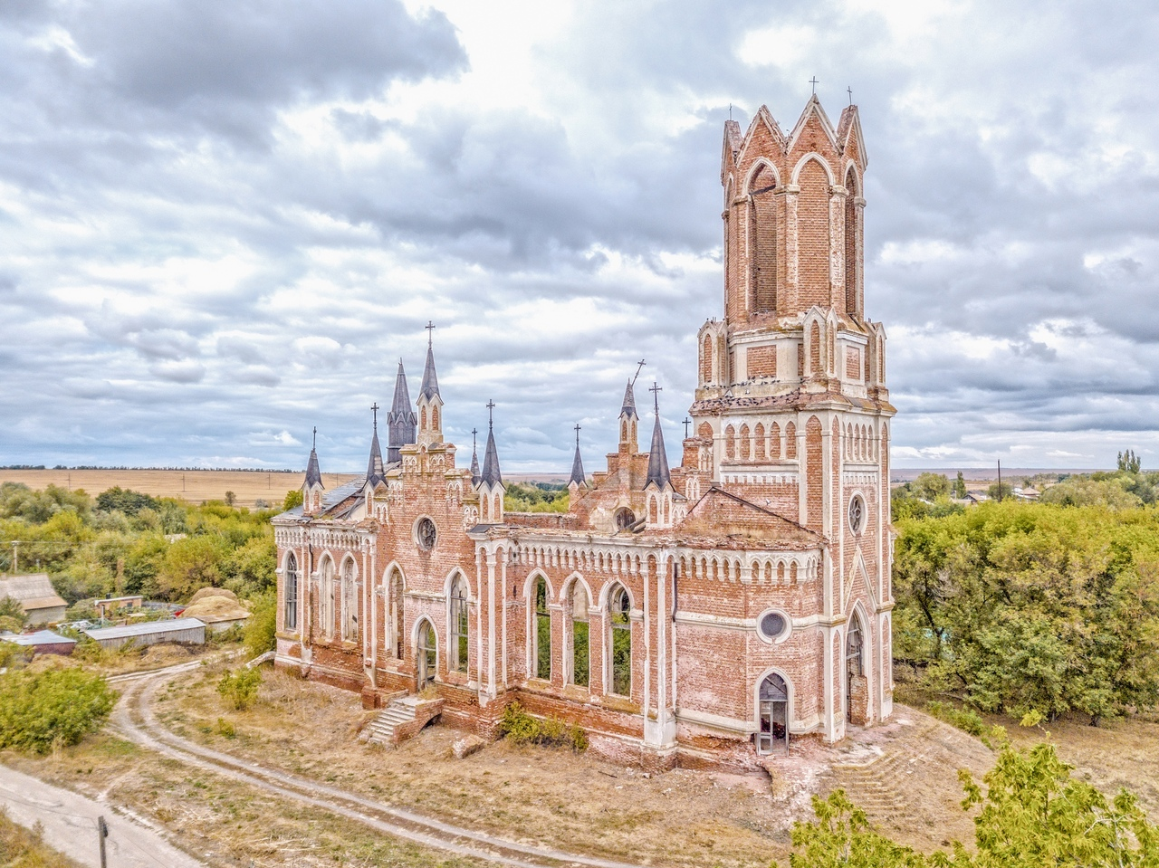

Карточка
свободной производственной площадки и оборудования,
территории для застройки №2

№ п/п | Общая информация
 | муниципальное образование | наименование площадки | кадастровый номер земельного участка | категория земель | вид разрешенного использования земельного участка
2 | Красноармейский район | Свободные от застройки площади в юго-восточной части г. Красноармейска №3 | 64:43:050124 | Сельскохозяйственного назначения | Для сельскохозяйственного производства

Основные сведения о площадке

Собственник (юридическое лицо, индивидуальный предприниматель, физическое лицо, муниципальное образование, субъект Российской Федерации, федеральный орган государственной власти) | Юридический адрес, телефон, e-mail, сайт | Контактное лицо (Ф.И.О., должность) | Телефон, e-mail контактного лица | Форма сделки (аренда/продажа) | Порядок определения стоимости - для муниципальной и государственной форм собственности (постановление/решение собрания № __) | Формат площадки (земельный участок/производственная площадка/нежилое здание/помещение)
Администрация Красноармейского района | 412800, Саратовская обл., г.Красноамейск, ул.Ленина, д.62  kkemr@rambler.ru  www/krasnoarmeisk.ru | Пацевич Е.С.- начальник отдела имущественной и земельным вопросам  Гусельникова А.В. – главный специалист отдела налоговой политики | 8(84550)2-17-95  8(84550)2-20-03 | Аренда\продажа | Пункт 12 статья 39.11 земельного кодекса РФ | Земельный участок

Адрес площадки | Площадь (кв. м) | Форма владения землей и зданиями (частная/муниципальная/государственная до разграничения/федеральная/государственная субъекта Российской Федерации) | Возможность расширения | Ближайшие производственные объекты и расстояние до них (км) | Расстояние до ближайших жилых домов (км) | Наличие ограждений
г.Красноармейск, микрорайон 3 | 500000 | Муниципальная | Имеется | ООО ПК «Сигнал_Маш»-100 м,  ЛПДС «Красноармейская» - 2 км | 1000 | Нет

Удаленность участка (в км) от:

Центра Саратовской области | Центра другого ближайшего субъекта Российской Федерации | Ближайшего города | Автодороги | Железной дороги | Речного порта, пристани
г.Саратов - 70 | г. Волгоград - 300 | г.Саратов - 70 | Федеральная дорога Сызрань – Саратов – Волгоград - 5 | Ст.Карамыш - 25 | Пристань с.Ахмат -15

Характеристика инфраструктуры

Наименование | Газоснабжение (куб. м/час) | Отопление (Гкал/час) | Электроэнергия (кВт) | Водоснабжение (куб. м/год) | Канализация (куб. м/год) | Очистные сооружения (куб./год) | Котельные установки (кВт) | Вывоз ТКО
Мощность | 0 | 0 | 0 | 0 | 0 | 0 | 20,64
Расстояние до точки подключения (км) | 0,3 (Подземный газопровод Н\Д) | Нет | Трансформаторная подстанция – 200м | 300м | Нет | Нет | 5,88
Наименование объекта подключения |  |  | Мощность 32 МВт
Наименование компании-поставщика услуг | ПАО «Газпром газораспределение Саратовская область» филиал в г.Красноармейске | МУП «Газтрансмаш» | ПАО МРСК Волга – «Красноармейская ГЭС» | Филиал ГУП СО «Облводоресурс» - «Красноармейский» | Филиал ГУП СО «Облводоресурс» - «Красноармейский» |  |  | При условии заключения договора с АО Ситиматик или МАУ Комбинат Благоустройства
Контактное лицо (Ф.И.О., должность, телефон, e-mail) | Лобанов Игорь Юрьевич 2-15-32  Бутримова Елена Владимировна 2-22-86 | Коннов Владимир Николаевич  2-52-01 | Боровой Александр Владимирович  2-24-23  Кривозельев Дмитрий Юрьевич 2-02-72 | Саенко Михаил Александрович  т: 2-24-17 | Саенко Михаил Александрович  т: 2-24-17
Тарифы | 10,30 | 3342,95 | 9,79 | Ставка – 72,98 рублей  Ставка тарифа за подключаемую (технологически присоединяемую нагрузку водопроводной сети в тыс.руб./куб. м в сутки без учета НДС = 6068 | Ставка – 40,44 рублей  Ставка тарифа за подключаемую (технологически присоединяемую нагрузку канализационной сети в тыс.руб./куб. м в сутки без учета НДС = 8263 | - | 16 котельная -1645,57р  Котельная №2 – 2301,53р | -

Основные параметры зданий и сооружений,
расположенных на площадке

Основные параметры зданий и сооружений, расположенных на площадке |  |  |  |  |  |  | Предложения по использованию площадки | Дополнительная информация о площадке, фото- и видеоматериалы
наименование здания, сооружения, помещения | площадь (кв. м) | этажность | высота этажа (м) | строительный материал | износ (процентов) | возможность расширения
Здания отсутствуют |  |  |  |  |  |  | Возможно размещение сельскохозяйственного производства | 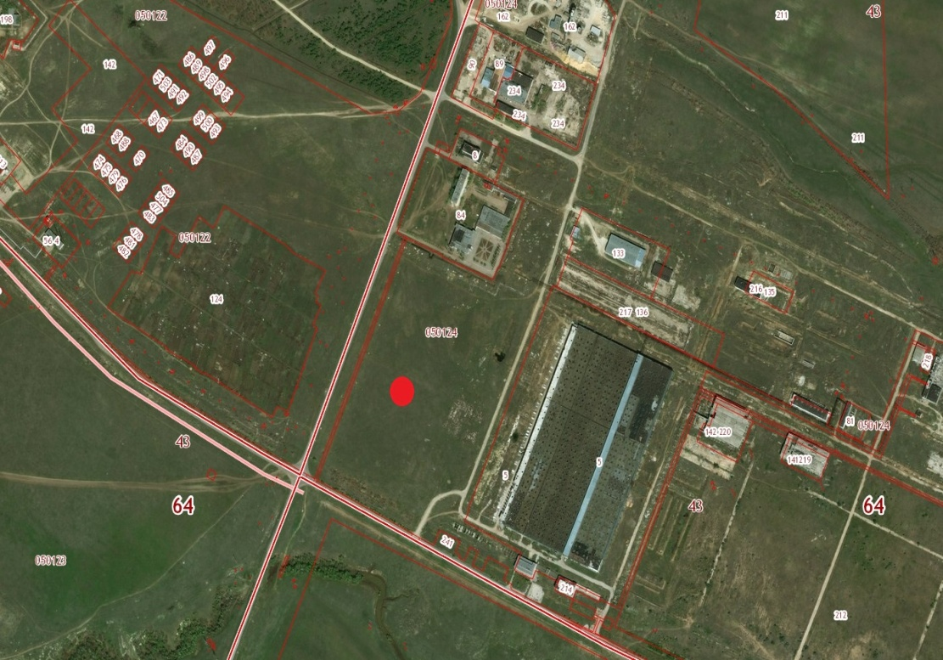

Карточка
свободной производственной площадки и оборудования,
территории для застройки №3

№ п/п | Общая информация
 | муниципальное образование | наименование площадки | кадастровый номер земельного участка | категория земель | вид разрешенного использования земельного участка
3 | Красноармейский район | В 1280 м. на восток от пересечения объездной автодороги и авто подъезда с.Ревино | 64:43:050124:213 | Промышленности, энергетики, транспорта, связи, радиовещания, телевидения, информатики, земель для обеспечения космической деятельности, земель обороны, безопасности и земель иного специального назначения | Для строительства завода по производству ячеистого бетона

Основные сведения о площадке

Собственник (юридическое лицо, индивидуальный предприниматель, физическое лицо, муниципальное образование, субъект Российской Федерации, федеральный орган государственной власти) | Юридический адрес, телефон, e-mail, сайт | Контактное лицо (Ф.И.О., должность) | Телефон, e-mail контактного лица | Форма сделки (аренда/продажа) | Порядок определения стоимости - для муниципальной и государственной форм собственности (постановление/решение собрания № __) | Формат площадки (земельный участок/производственная площадка/нежилое здание/помещение)
Администрация Красноармейского района | 412800, Саратовская обл., г.Красноамейск, ул.Ленина, д.62  kkemr@rambler.ru  www/krasnoarmeisk.ru | Пацевич Е.С.- начальник отдела имущественной и земельным вопросам  Гусельникова А.В. – главный специалист отдела налоговой политики | 8(84550)2-17-95  8(84550)2-20-03 | Аренда\продажа | Пункт 12 статья 39.11 земельного кодекса РФ | Земельный участок

Адрес площадки | Площадь (кв. м) | Форма владения землей и зданиями (частная/муниципальная/государственная до разграничения/федеральная/государственная субъекта Российской Федерации) | Возможность расширения | Ближайшие производственные объекты и расстояние до них (км) | Расстояние до ближайших жилых домов (км) | Наличие ограждений
г.Красноармейск, микрорайон 3 | 212822 | Муниципальная | Имеется | ООО ПК «Сигнал-Маш» - 100м  ЛПДС «Красноармейская» - 2км | 100м | Нет

Удаленность участка (в км) от:

Центра Саратовской области | Центра другого ближайшего субъекта Российской Федерации | Ближайшего города | Автодороги | Железной дороги | Речного порта, пристани
г.Саратов - 70 | г. Волгоград - 300 | г.Саратов - 70 | Федеральная дорога Сызрань – Саратов – Волгоград - 5 | Ст.Карамыш - 25 | Пристань с.Ахмат -15

Характеристика инфраструктуры

Наименование | Газоснабжение (куб. м/час) | Отопление (Гкал/час) | Электроэнергия (кВт) | Водоснабжение (куб. м/год) | Канализация (куб. м/год) | Очистные сооружения (куб./год) | Котельные установки (кВт) | Вывоз ТКО
Мощность | 0 | Нет | 0 | 0 | 0 | 0 | 20,64
Расстояние до точки подключения (км) | 1,0 (Подземный газопровод В\Д) | Нет | Трансформаторная подстанция – 200м | 1,336 | Нет | Нет | 5,88
Наименование объекта подключения |  |  | Мощность 32 МВт
Наименование компании-поставщика услуг | ПАО «Газпром газораспределение Саратовская область» филиал в г.Красноармейске | МУП «Газтрансмаш» | ПАО МРСК Волга – «Красноармейская ГЭС» | Филиал ГУП СО «Облводоресурс» - «Красноармейский» | Филиал ГУП СО «Облводоресурс» - «Красноармейский» |  |  | При условии заключения договора с АО Ситиматик или МАУ Комбинат Благоустройства
Контактное лицо (Ф.И.О., должность, телефон, e-mail) | Лобанов Игорь Юрьевич 2-15-32  Бутримова Елена Владимировна 2-22-86 | Коннов Владимир Николаевич  2-52-01 | Боровой Александр Владимирович  2-24-23  Кривозельев Дмитрий Юрьевич 2-02-72 | Саенко Михаил Александрович  т: 2-24-17 | Саенко Михаил Александрович  т: 2-24-17
Тарифы | 10,30 | 3342,95 | 9,79 | Ставка – 72,98 рублей  Ставка тарифа за подключаемую (технологически присоединяемую нагрузку водопроводной сети в тыс.руб./куб. м в сутки без учета НДС = 6068 | Ставка – 40,44 рублей  Ставка тарифа за подключаемую (технологически присоединяемую нагрузку канализационной сети в тыс.руб./куб. м в сутки без учета НДС = 8263 | - | 16 котельная -1645,57р  Котельная №2 – 2301,53р | -

Основные параметры зданий и сооружений,
расположенных на площадке

Основные параметры зданий и сооружений, расположенных на площадке |  |  |  |  |  |  | Предложения по использованию площадки | Дополнительная информация о площадке, фото- и видеоматериалы
наименование здания, сооружения, помещения | площадь (кв. м) | этажность | высота этажа (м) | строительный материал | износ (процентов) | возможность расширения
Здания отсутствуют |  |  |  |  |  |  | Возможно размещение сельскохозяйственного производства

Карточка
свободной производственной площадки и оборудования,
территории для застройки №4

№ п/п | Общая информация
 | муниципальное образование | наименование площадки | кадастровый номер земельного участка | категория земель | вид разрешенного использования земельного участка
4 | Красноармейский район | В 755 м на восток от пересечения объездной автодороги и автоподъема с.Ревино, земельный участок расположен в южной части квартала, ограниченного ориентирами: с севера по оси оврага «Длинный», с востока с землями ТОО «Ключевский» и перспективной застройки Красноармейского автомобильного завода, с юга по оси автодороги на с.Ваулино, с запада по объездной дороге и 1 мкр | 64:43:050124:212 | Промышленности, энергетики, транспорта, связи, радиовещения, телевидения, информатики, земель для обеспечения космической деятельности, земель обороны, безопасности и земель иного специального назначения | Для строительства

Основные сведения о площадке

Собственник (юридическое лицо, индивидуальный предприниматель, физическое лицо, муниципальное образование, субъект Российской Федерации, федеральный орган государственной власти) | Юридический адрес, телефон, e-mail, сайт | Контактное лицо (Ф.И.О., должность) | Телефон, e-mail контактного лица | Форма сделки (аренда/продажа) | Порядок определения стоимости - для муниципальной и государственной форм собственности (постановление/решение собрания № __) | Формат площадки (земельный участок/производственная площадка/нежилое здание/помещение)
Администрация Красноармейского района | 412800, Саратовская обл., г.Красноамейск, ул.Ленина, д.62  kkemr@rambler.ru  www/krasnoarmeisk.ru | Пацевич Е.С.- начальник отдела имущественной и земельным вопросам  Гусельникова А.В. – главный специалист отдела налоговой политики | 8(84550)2-17-95  8(84550)2-20-03 | Аренда\продажа | Пункт 12 статья 39.11 земельного кодекса РФ | Земельный участок

Адрес площадки | Площадь (кв. м) | Форма владения землей и зданиями (частная/муниципальная/государственная до разграничения/федеральная/государственная субъекта Российской Федерации) | Возможность расширения | Ближайшие производственные объекты и расстояние до них (км) | Расстояние до ближайших жилых домов (км) | Наличие ограждений
г.Красноармейск, микрорайон 3 | 500000 | Муниципальная | Имеется | ООО ПК «Сигнал-Маш» - 100м  ЛПДС «Красноармейская» -2км | 1000м | Нет

Удаленность участка (в км) от:

Центра Саратовской области | Центра другого ближайшего субъекта Российской Федерации | Ближайшего города | Автодороги | Железной дороги | Речного порта, пристани
г.Саратов - 70 | г. Волгоград - 300 | г.Саратов - 70 | Федеральная дорога Сызрань – Саратов – Волгоград - 5 | Ст.Карамыш - 25 | Пристань с.Ахмат -15

Характеристика инфраструктуры

Наименование | Газоснабжение (куб. м/час) | Отопление (Гкал/час) | Электроэнергия (кВт) | Водоснабжение (куб. м/год) | Канализация (куб. м/год) | Очистные сооружения (куб./год) | Котельные установки (кВт) | Вывоз ТКО
Мощность | 0 | Нет | 0 | 0 | Нет | Нет | 20,64
Расстояние до точки подключения (км) | 0,3 (Подземный газопровод В\Д) | Нет | Транспортная подстанция 200м | 1,2 | Нет | Нет | 5,88
Наименование объекта подключения |  |  | Мощность 32 МВт
Наименование компании-поставщика услуг | ПАО «Газпром газораспределение Саратовская область» филиал в г.Красноармейске | МУП «Газтрансмаш» | ПАО МРСК Волга – «Красноармейская ГЭС» | Филиал ГУП СО «Облводоресурс» - «Красноармейский» | Филиал ГУП СО «Облводоресурс» - «Красноармейский» |  |  | При условии заключения договора с АО Ситиматик или МАУ Комбинат Благоустройства
Контактное лицо (Ф.И.О., должность, телефон, e-mail) | Лобанов Игорь Юрьевич 2-15-32  Бутримова Елена Владимировна 2-22-86 | Коннов Владимир Николаевич  2-52-01 | Боровой Александр Владимирович  2-24-23  Кривозельев Дмитрий Юрьевич 2-02-72 | Саенко Михаил Александрович  т: 2-24-17 | Саенко Михаил Александрович  т: 2-24-17
Тарифы | 10,30 | 3342,95 | 9,79 | Ставка – 72,98 рублей  Ставка тарифа за подключаемую (технологически присоединяемую нагрузку водопроводной сети в тыс.руб./куб. м в сутки без учета НДС = 6068 | Ставка – 40,44 рублей  Ставка тарифа за подключаемую (технологически присоединяемую нагрузку канализационной сети в тыс.руб./куб. м в сутки без учета НДС = 8263 | - | 16 котельная -1645,57р  Котельная №2 – 2301,53р | -

Основные параметры зданий и сооружений,
расположенных на площадке

Основные параметры зданий и сооружений, расположенных на площадке |  |  |  |  |  |  | Предложения по использованию площадки | Дополнительная информация о площадке, фото- и видеоматериалы
наименование здания, сооружения, помещения | площадь (кв. м) | этажность | высота этажа (м) | строительный материал | износ (процентов) | возможность расширения
Здания отсутствуют |  |  |  |  |  |  | Возможно размещение сельскохозяйственного производства | 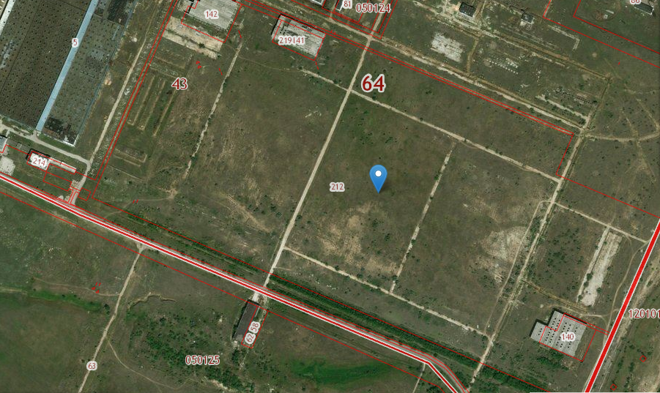

Карточка
свободной производственной площадки и оборудования,
территории для застройки №5

№ п/п | Общая информация
 | муниципальное образование | наименование площадки | кадастровый номер земельного участка | категория земель | вид разрешенного использования земельного участка
5 | Красноармейский район | Свободные от застройки площади Промзоны | 64:43:050124 | Земли населённых пунктов | Для сельскохозяйственного производства

Основные сведения о площадке

Собственник (юридическое лицо, индивидуальный предприниматель, физическое лицо, муниципальное образование, субъект Российской Федерации, федеральный орган государственной власти) | Юридический адрес, телефон, e-mail, сайт | Контактное лицо (Ф.И.О., должность) | Телефон, e-mail контактного лица | Форма сделки (аренда/продажа) | Порядок определения стоимости - для муниципальной и государственной форм собственности (постановление/решение собрания № __) | Формат площадки (земельный участок/производственная площадка/нежилое здание/помещение)
Администрация Красноармейского муниципального района | 412800, Саратовская обл., г.Красноамейск, ул.Ленина, д.62  kkemr@rambler.ru  www/krasnoarmeisk.ru | Пацевич Е.С.- начальник отдела имущественной и земельным вопросам  Гусельникова А.В. – главный специалист отдела налоговой политики | 8(84550)2-17-95  8(84550)2-20-03 | Аренда\продажа | Пункт 12 статья 39.11 земельного кодекса РФ | Земельный участок

Адрес площадки | Площадь (кв. м) | Форма владения землей и зданиями (частная/муниципальная/государственная до разграничения/федеральная/государственная субъекта Российской Федерации) | Возможность расширения | Ближайшие производственные объекты и расстояние до них (км) | Расстояние до ближайших жилых домов (км) | Наличие ограждений
г.Красноармейск, Промзона | 600000 | Муниципалдьная | Имеется | ООО ПК «Сигнал-Маш» - 20  ЛПДС «Красноармейская» - 200м | 2 км | Нет

Удаленность участка (в км) от:

Центра Саратовской области | Центра другого ближайшего субъекта Российской Федерации | Ближайшего города | Автодороги | Железной дороги | Речного порта, пристани
г.Саратов - 70 | г. Волгоград - 300 | г.Красноармейск - 5 | Федеральная дорога Сызрань – Саратов – Волгоград - 5 | Ст.Карамыш - 25 | Пристань с.Ахмат -15

Характеристика инфраструктуры

Наименование | Газоснабжение (куб. м/час) | Отопление (Гкал/час) | Электроэнергия (кВт) | Водоснабжение (куб. м/год) | Канализация (куб. м/год) | Очистные сооружения (куб./год) | Котельные установки (кВт) | Вывоз ТКО
Мощность | 0 | 0 | 0 | 0 | 0 | 0 | 20,64
Расстояние до точки подключения (км) | 0,3 (Подземный газопровод В\Д) | Информация Отсутствует | Информация Отсутствует | Информация отсутствует | Нет | Нет | 5,88
Наименование объекта подключения
Наименование компании-поставщика услуг | ПАО «Газпром газораспределение Саратовская область» филиал в г.Красноармейске | МУП «Газтрансмаш» | ПАО МРСК Волга – «Красноармейская ГЭС» | Филиал ГУП СО «Облводоресурс» - «Красноармейский» | Филиал ГУП СО «Облводоресурс» - «Красноармейский» |  |  | При условии заключения договора с АО Ситиматик или МАУ Комбинат Благоустройства
Контактное лицо (Ф.И.О., должность, телефон, e-mail) | Лобанов Игорь Юрьевич 2-15-32  Бутримова Елена Владимировна 2-22-86 | Коннов Владимир Николаевич  2-52-01 | Боровой Александр Владимирович  2-24-23  Кривозельев Дмитрий Юрьевич 2-02-72 | Саенко Михаил Александрович  т: 2-24-17 | Саенко Михаил Александрович  т: 2-24-17
Тарифы | 10,30 | 3342,95 | 9,79 | Ставка – 72,98 рублей.  Ставка тарифа за подключаемую (технологически присоединяемую нагрузку водопроводной сети в тыс.руб./куб. м в сутки без учета НДС = 6068 | Ставка – 40,44 рублей.  Ставка тарифа за подключаемую (технологически присоединяемую нагрузку канализационной сети в тыс.руб./куб. м в сутки без учета НДС = 8263 | - | 16 котельная -1645,57р  Котельная №2 – 2301,53р | -

Основные параметры зданий и сооружений,
расположенных на площадке

Основные параметры зданий и сооружений, расположенных на площадке |  |  |  |  |  |  | Предложения по использованию площадки | Дополнительная информация о площадке, фото- и видеоматериалы
наименование здания, сооружения, помещения | площадь (кв. м) | этажность | высота этажа (м) | строительный материал | износ (процентов) | возможность расширения
Здания отсутствуют |  |  |  |  |  |  | Использование для промышленного производства

Карточка
свободной производственной площадки и оборудования,
территории для застройки №6

№ п/п | Общая информация
 | муниципальное образование | наименование площадки | кадастровый номер земельного участка | категория земель | вид разрешенного использования земельного участка
6 | Красноармейский район | с.Мордово | 64:16:060617 | Земли населенных пунктов | Для ведения сельскохозяйственного производства

Основные сведения о площадке

Собственник (юридическое лицо, индивидуальный предприниматель, физическое лицо, муниципальное образование, субъект Российской Федерации, федеральный орган государственной власти) | Юридический адрес, телефон, e-mail, сайт | Контактное лицо (Ф.И.О., должность) | Телефон, e-mail контактного лица | Форма сделки (аренда/продажа) | Порядок определения стоимости - для муниципальной и государственной форм собственности (постановление/решение собрания № __) | Формат площадки (земельный участок/производственная площадка/нежилое здание/помещение)
Администрация Красноармейского муниципального района | 412800, Саратовская обл., г.Красноамейск, ул.Ленина, д.62  kkemr@rambler.ru  www/krasnoarmeisk.ru | Пацевич Е.С.- начальник отдела имущественной и земельным вопросам  Гусельникова А.В. – главный специалист отдела налоговой политики | 8(84550)2-17-95  8(84550)2-20-03 | Аренда\продажа | Пункт 12 статья 39.11 земельного кодекса РФ | Земельный участок

Адрес площадки | Площадь (кв. м) | Форма владения землей и зданиями (частная/муниципальная/государственная до разграничения/федеральная/государственная субъекта Российской Федерации) | Возможность расширения | Ближайшие производственные объекты и расстояние до них (км) | Расстояние до ближайших жилых домов (км) | Наличие ограждений
Красноармейский район | -- |  |  | - | 1000м | Нет

Удаленность участка (в км) от:

Центра Саратовской области | Центра другого ближайшего субъекта Российской Федерации | Ближайшего города | Автодороги | Железной дороги | Речного порта, пристани
г.Саратов - 85 | г. Волгоград - 315 | г.Красноармейск - 85 | Федеральная дорога Сызрань – Саратов – Волгоград - 25 | Ст.Карамыш - 55 | -

Характеристика инфраструктуры

Наименование | Газоснабжение (куб. м/час) | Отопление (Гкал/час) | Электроэнергия (кВт) | Водоснабжение (куб. м/год) | Канализация (куб. м/год) | Очистные сооружения (куб./год) | Котельные установки (кВт) | Вывоз ТКО
Мощность | 0 | 0 | 0 | 0 | 0 | 0 | 0
Расстояние до точки подключения (км) | 0,3 (Подземный газопровод В\Д) | Нет | Трансформаторная подстанция 1000м | 1000м | Нет | Нет | Нет
Наименование объекта подключения
Наименование компании-поставщика услуг | ПАО «Газпром газораспределение Саратовская область» филиал в г.Красноармейске | МУП «Газтрансмаш» | ПАО МРСК Волга – «Красноармейская ГЭС» | Филиал ГУП СО «Облводоресурс» - «Красноармейский» | Филиал ГУП СО «Облводоресурс» - «Красноармейский» |  |  | При условии заключения договора с АО Ситиматик или МАУ Комбинат Благоустройства
Контактное лицо (Ф.И.О., должность, телефон, e-mail) | Лобанов Игорь Юрьевич 2-15-32  Бутримова Елена Владимировна 2-22-86 | Коннов Владимир Николаевич  2-52-01 | Боровой Александр Владимирович  2-24-23  Кривозельев Дмитрий Юрьевич 2-02-72 | Саенко Михаил Александрович  т: 2-24-17 | Саенко Михаил Александрович  т: 2-24-17
Тарифы | 10,30 | 3342,95 | 9,79 | Ставка – 72,98 рублей  Ставка тарифа за подключаемую (технологически присоединяемую нагрузку водопроводной сети в тыс.руб./куб. м в сутки без учета НДС = 6068 | Ставка – 40,44 рублей  Ставка тарифа за подключаемую (технологически присоединяемую нагрузку канализационной сети в тыс.руб./куб. м в сутки без учета НДС = 8263 | - | 16 котельная -1645,57р  Котельная №2 – 2301,53р | -

Основные параметры зданий и сооружений,
расположенных на площадке

Основные параметры зданий и сооружений, расположенных на площадке |  |  |  |  |  |  | Предложения по использованию площадки | Дополнительная информация о площадке, фото- и видеоматериалы
наименование здания, сооружения, помещения | площадь (кв. м) | этажность | высота этажа (м) | строительный материал | износ (процентов) | возможность расширения
Здания отсутствуют |  |  |  |  |  |  | Возможно размещение сельскохозяйственного производства | 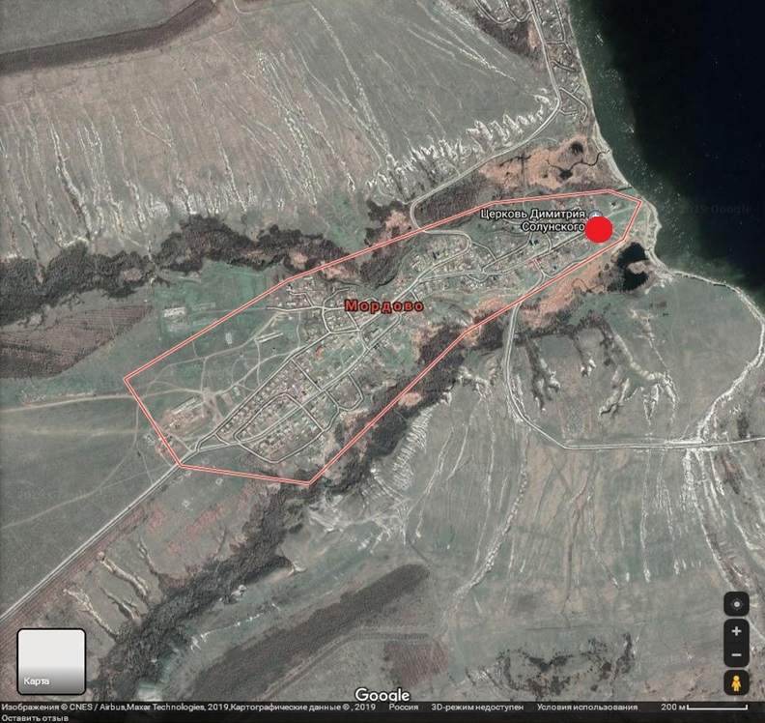

Карточка
свободной производственной площадки и оборудования,
территории для застройки №7

№ п/п | Общая информация
 | муниципальное образование | наименование площадки | кадастровый номер земельного участка | категория земель | вид разрешенного использования земельного участка
7 | Красноармейский район | Свободные от застройки площади (Карамышское МО) | 64:16:120101:383 | Земли сельскохозяйственного назначения | Для ведения сельскохозяйственного производства

Основные сведения о площадке

Собственник (юридическое лицо, индивидуальный предприниматель, физическое лицо, муниципальное образование, субъект Российской Федерации, федеральный орган государственной власти) | Юридический адрес, телефон, e-mail, сайт | Контактное лицо (Ф.И.О., должность) | Телефон, e-mail контактного лица | Форма сделки (аренда/продажа) | Порядок определения стоимости - для муниципальной и государственной форм собственности (постановление/решение собрания № __) | Формат площадки (земельный участок/производственная площадка/нежилое здание/помещение)
Администрация Красноармейского муниципального района | 412800, Саратовская обл., г.Красноамейск, ул.Ленина, д.62  kkemr@rambler.ru  www/krasnoarmeisk.ru | Пацевич Е.С.- начальник отдела имущественной и земельным вопросам  Гусельникова А.В. – главный специалист отдела налоговой политики | 8(84550)2-17-95  8(84550)2-20-03 | Аренда\продажа | Пункт 12 статья 39.11 земельного кодекса РФ | Земельный участок

Адрес площадки | Площадь (кв. м) | Форма владения землей и зданиями (частная/муниципальная/государственная до разграничения/федеральная/государственная субъекта Российской Федерации) | Возможность расширения | Ближайшие производственные объекты и расстояние до них (км) | Расстояние до ближайших жилых домов (км) | Наличие ограждений
г.Красноармейск с.Ключи | 9 га | Муниципальная | Не имеется | ЛПДС Красноармейская – 2км | 7 км | Нет

Удаленность участка (в км) от:

Центра Саратовской области | Центра другого ближайшего субъекта Российской Федерации | Ближайшего города | Автодороги | Железной дороги | Речного порта, пристани
г.Саратов - 50 | г. Волгоград - 350 | г.Саратов-50 | Федеральная дорога Сызрань – Саратов – Волгоград - 5 | Ст.Карамыш - 40 | Нет

Характеристика инфраструктуры

Наименование | Газоснабжение (куб. м/час) | Отопление (Гкал/час) | Электроэнергия (кВт) | Водоснабжение (куб. м/год) | Канализация (куб. м/год) | Очистные сооружения (куб./год) | Котельные установки (кВт) | Вывоз ТКО
Мощность | 0 | 0 | 0 | 0 | 0 | 0 | 0,75
Расстояние до точки подключения (км) | 3,0 (Подземный газопровод В\Д) | Информация отсутствует | Информация отсутствуют | Информация отсутствует | Информация отсутствует | Информация отсутствует | 2,856
Наименование объекта подключения
Наименование компании-поставщика услуг | ПАО «Газпром газораспределение Саратовская область» филиал в г.Красноармейске | МУП «Газтрансмаш» | ПАО МРСК Волга – «Красноармейская ГЭС» | Филиал ГУП СО «Облводоресурс» - «Красноармейский» | Филиал ГУП СО «Облводоресурс» - «Красноармейский» |  |  | При условии заключения договора с АО Ситиматик или МАУ Комбинат Благоустройства
Контактное лицо (Ф.И.О., должность, телефон, e-mail) | Лобанов Игорь Юрьевич 2-15-32  Бутримова Елена Владимировна 2-22-86 | Коннов Владимир Николаевич  2-52-01 | Боровой Александр Владимирович  2-24-23  Кривозельев Дмитрий Юрьевич 2-02-72 | Саенко Михаил Александрович  т: 2-24-17 | Саенко Михаил Александрович  т: 2-24-17
Тарифы | 10,30 | 3342,95 | 9,79 | Ставка – 72,98 рублей  Ставка тарифа за подключаемую (технологически присоединяемую нагрузку водопроводной сети в тыс.руб./куб. м в сутки без учета НДС = 6068 | Ставка – 40,44 рублей  Ставка тарифа за подключаемую (технологически присоединяемую нагрузку канализационной сети в тыс.руб./куб. м в сутки без учета НДС = 8263 | - | 16 котельная -1645,57р  Котельная №2 – 2301,53р | -

Основные параметры зданий и сооружений,
расположенных на площадке

Основные параметры зданий и сооружений, расположенных на площадке |  |  |  |  |  |  | Предложения по использованию площадки | Дополнительная информация о площадке, фото- и видеоматериалы
наименование здания, сооружения, помещения | площадь (кв. м) | этажность | высота этажа (м) | строительный материал | износ (процентов) | возможность расширения
Здания отсутствуют |  |  |  |  |  |  | Возможно размещение сельскохозяйственного производства | 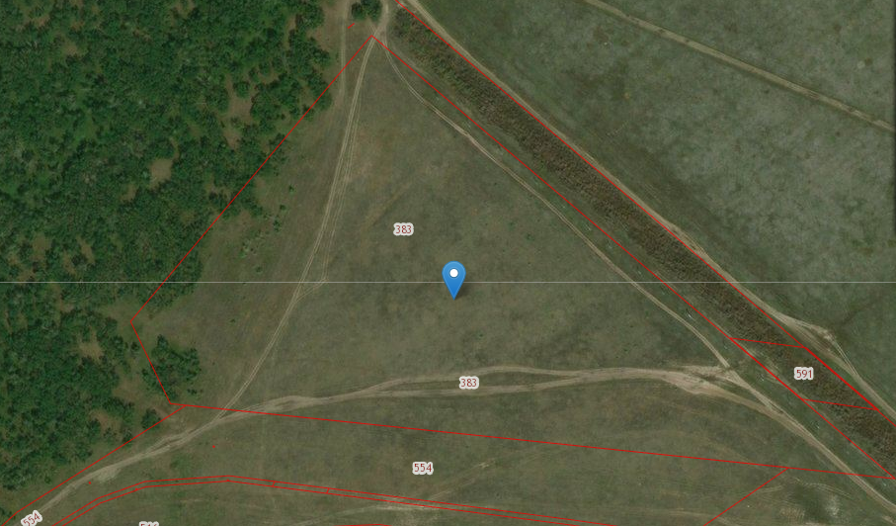

Карточка
свободной производственной площадки и оборудования,
территории для застройки №8

№ п/п | Общая информация
 | муниципальное образование | наименование площадки | кадастровый номер земельного участка | категория земель | вид разрешенного использования земельного участка
8 | Красноармейский район | Свободные от застройки площади (Карамышское МО) | 64:16:120101:380 | Земли сельскохозяйственного производства | Для ведения сельскохозяйственного производства

Основные сведения о площадке

Собственник (юридическое лицо, индивидуальный предприниматель, физическое лицо, муниципальное образование, субъект Российской Федерации, федеральный орган государственной власти) | Юридический адрес, телефон, e-mail, сайт | Контактное лицо (Ф.И.О., должность) | Телефон, e-mail контактного лица | Форма сделки (аренда/продажа) | Порядок определения стоимости - для муниципальной и государственной форм собственности (постановление/решение собрания № __) | Формат площадки (земельный участок/производственная площадка/нежилое здание/помещение)
Администрация Красноармейского муниципального района | 412800, Саратовская обл., г.Красноамейск, ул.Ленина, д.62  kkemr@rambler.ru  www/krasnoarmeisk.ru | Пацевич Е.С.- начальник отдела имущественной и земельным вопросам  Гусельникова А.В. – главный специалист отдела налоговой политики | 8(84550)2-17-95  8(84550)2-20-03 | Аренда\продажа | Пункт 12 статья 39.11 земельного кодекса РФ | Земельный участок

Адрес площадки | Площадь (кв. м) | Форма владения землей и зданиями (частная/муниципальная/государственная до разграничения/федеральная/государственная субъекта Российской Федерации) | Возможность расширения | Ближайшие производственные объекты и расстояние до них (км) | Расстояние до ближайших жилых домов (км) | Наличие ограждений
г.Красноармейск, с.Ключи | 7 га | Муниципальная | Не имеется | ЛПДС Красноармейская – 2 км | 7 км | Нет

Удаленность участка (в км) от:

Центра Саратовской области | Центра другого ближайшего субъекта Российской Федерации | Ближайшего города | Автодороги | Железной дороги | Речного порта, пристани
г.Саратов - 50 | г. Волгоград - 350 | г.Саратов-50 | Федеральная дорога Сызрань – Саратов – Волгоград - 5 | Ст.Карамыш - 40 | Нет

Характеристика инфраструктуры

Наименование | Газоснабжение (куб. м/час) | Отопление (Гкал/час) | Электроэнергия (кВт) | Водоснабжение (куб. м/год) | Канализация (куб. м/год) | Очистные сооружения (куб./год) | Котельные установки (кВт) | Вывоз ТКО
Мощность | 0 | 0 | 0 | 0 | 0 | 0 | 0,75
Расстояние до точки подключения (км) | Возможность подключения 2 км | Информация отсутствует | Возможность подключения – 2 км | Информация отсутствует | Информация отсутствует | Информация отсутствует | 2,856
Наименование объекта подключения
Наименование компании-поставщика услуг | ПАО «Газпром газораспределение Саратовская область» филиал в г.Красноармейске | МУП «Газтрансмаш» | ПАО МРСК Волга – «Красноармейская ГЭС» | Филиал ГУП СО «Облводоресурс» - «Красноармейский» | Филиал ГУП СО «Облводоресурс» - «Красноармейский» |  |  | При условии заключения договора с АО Ситиматик или МАУ Комбинат Благоустройства
Контактное лицо (Ф.И.О., должность, телефон, e-mail) | Лобанов Игорь Юрьевич 2-15-32  Бутримова Елена Владимировна 2-22-86 | Коннов Владимир Николаевич  2-52-01 | Боровой Александр Владимирович  2-24-23  Кривозельев Дмитрий Юрьевич 2-02-72 | Саенко Михаил Александрович  т: 2-24-17 | Саенко Михаил Александрович  т: 2-24-17
Тарифы | 10,30 | 3342,95 | 9,79 | Ставка – 72,98 рублей  Ставка тарифа за подключаемую (технологически присоединяемую нагрузку водопроводной сети в тыс.руб./куб. м в сутки без учета НДС = 6068 | Ставка – 40,44 рублей  Ставка тарифа за подключаемую (технологически присоединяемую нагрузку канализационной сети в тыс.руб./куб. м в сутки без учета НДС = 8263 | - | 16 котельная -1645,57р  Котельная №2 – 2301,53р | -

Основные параметры зданий и сооружений,
расположенных на площадке

Основные параметры зданий и сооружений, расположенных на площадке |  |  |  |  |  |  | Предложения по использованию площадки | Дополнительная информация о площадке, фото- и видеоматериалы
наименование здания, сооружения, помещения | площадь (кв. м) | этажность | высота этажа (м) | строительный материал | износ (процентов) | возможность расширения
Здания отсутствуют |  |  |  |  |  |  | Возможно размещение сельскохозяйственного производства | 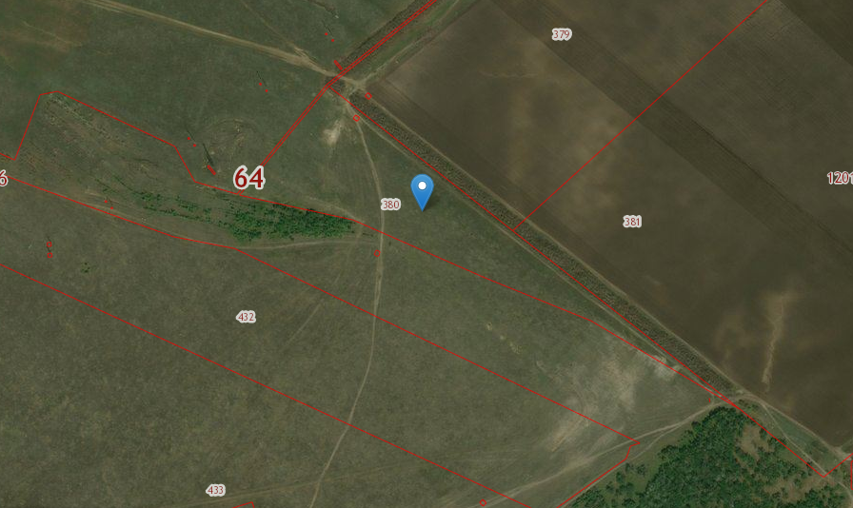

Карточка
свободной производственной площадки и оборудования,
территории для застройки №9

№ п/п | Общая информация
 | муниципальное образование | наименование площадки | кадастровый номер земельного участка | категория земель | вид разрешенного использования земельного участка
9 | Красноармейский район | Производственное помещение «МТС-Хлебороб» | 64:43:030103:1 | Земли населенных пунктов | Для сельскохозяйственного производства

Основные сведения о площадке

Собственник (юридическое лицо, индивидуальный предприниматель, физическое лицо, муниципальное образование, субъект Российской Федерации, федеральный орган государственной власти) | Юридический адрес, телефон, e-mail, сайт | Контактное лицо (Ф.И.О., должность) | Телефон, e-mail контактного лица | Форма сделки (аренда/продажа) | Порядок определения стоимости - для муниципальной и государственной форм собственности (постановление/решение собрания № __) | Формат площадки (земельный участок/производственная площадка/нежилое здание/помещение)
ОАО МТС «Хлебороб» | 412800, Саратовская обл, г.Красноармейск, ул.1 Мая, 2а | Сметанин С.Н. | 8-927-278-80-54 | Аренда\продажа | Пункт 12 статья 39.11 земельного кодекса РФ | Земельный участок

Адрес площадки | Площадь (кв. м) | Форма владения землей и зданиями (частная/муниципальная/государственная до разграничения/федеральная/государственная субъекта Российской Федерации) | Возможность расширения | Ближайшие производственные объекты и расстояние до них (км) | Расстояние до ближайших жилых домов (км) | Наличие ограждений
г.Красноармейск, ул.1 Мая, 2а | 26000 | Собственность предприятия | Есть | Автозаправочная станция -300м  ОАО Механический завод – 500м | 100м | Есть ж\б ограждения

Удаленность участка (в км) от:

Центра Саратовской области | Центра другого ближайшего субъекта Российской Федерации | Ближайшего города | Автодороги | Железной дороги | Речного порта, пристани
г.Саратов - 60 | г. Волгоград - 300 | г.Камышин-110 | Федеральная дорога Сызрань – Саратов – Волгоград - 5 | Ст.Карамыш - 25 | Пристань Золотое - 15

Характеристика инфраструктуры

Наименование | Газоснабжение (куб. м/час) | Отопление (Гкал/час) | Электроэнергия (кВт) | Водоснабжение (куб. м/год) | Канализация (куб. м/год) | Очистные сооружения (куб./год) | Котельные установки (кВт) | Вывоз ТКО
Мощность | 0 | 0 |  | 18000 | 35000 | 0 | 4,3
Расстояние до точки подключения (км) | Вдоль площадки | 0 | 400 (Данный объект подключен к сетям АО «Облкоммунэнерго») | 170м | 0 (коллектор) | Информация отсутствует | 1,277
Наименование объекта подключения
Наименование компании-поставщика услуг | ПАО «Газпром газораспределение Саратовская область» филиал в г.Красноармейске | МУП «Газтрансмаш» | ПАО МРСК Волга – «Красноармейская ГЭС» | Филиал ГУП СО «Облводоресурс» - «Красноармейский» | Филиал ГУП СО «Облводоресурс» - «Красноармейский» |  |  | При условии заключения договора с АО Ситиматик или МАУ Комбинат Благоустройства
Контактное лицо (Ф.И.О., должность, телефон, e-mail) | Лобанов Игорь Юрьевич 2-15-32  Бутримова Елена Владимировна 2-22-86 | Коннов Владимир Николаевич  2-52-01 | Боровой Александр Владимирович  2-24-23  Кривозельев Дмитрий Юрьевич 2-02-72 | Саенко Михаил Александрович  т: 2-24-17 | Саенко Михаил Александрович  т: 2-24-17
Тарифы | 10,30 | 3342,95 | 9,79 | Ставка – 72,98 рублей  Ставка тарифа за подключаемую (технологически присоединяемую нагрузку водопроводной сети в тыс.руб./куб. м в сутки без учета НДС = 6068 | Ставка – 40,44 рублей  Ставка тарифа за подключаемую (технологически присоединяемую нагрузку канализационной сети в тыс.руб./куб. м в сутки без учета НДС = 8263 | - | 16 котельная -1645,57р  Котельная №2 – 2301,53р | -

Основные параметры зданий и сооружений,
расположенных на площадке

Основные параметры зданий и сооружений, расположенных на площадке |  |  |  |  |  |  | Предложения по использованию площадки | Дополнительная информация о площадке, фото- и видеоматериалы
наименование здания, сооружения, помещения | площадь (кв. м) | этажность | высота этажа (м) | строительный материал | износ (процентов) | возможность расширения
Автогараж | 864 | 1 | 8 | Панельно-кирпичный | 24 | Есть | Организация мелкосерийного производства | 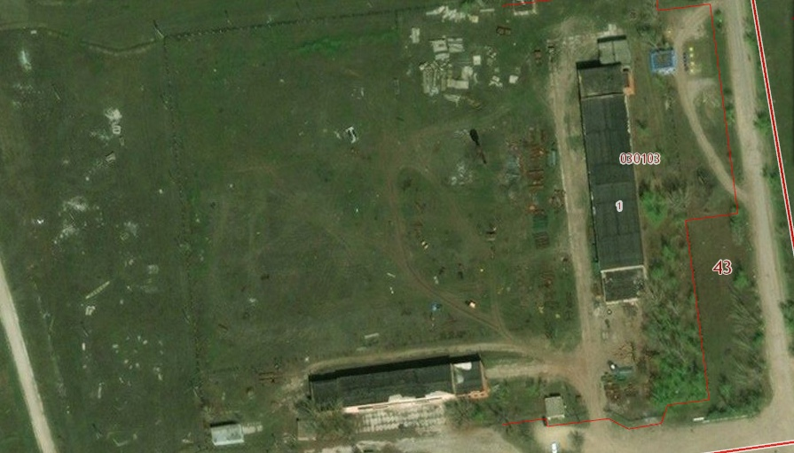
Цех | 1728 | 1 | 8 | Панельно-кирпичный | 32 | Есть | Организация мелкосерийного производства | Информация отсутствует

Карточка
свободной производственной площадки и оборудования,
территории для застройки №10

№ п/п | Общая информация
 | муниципальное образование | наименование площадки | кадастровый номер земельного участка | категория земель | вид разрешенного использования земельного участка
10 | Красноармейский район | Ремонтно-механическая мастерская | 64:43:050124:162 | Земли населенных пунктов | Для эксплуатации производственных помещений

Основные сведения о площадке

Собственник (юридическое лицо, индивидуальный предприниматель, физическое лицо, муниципальное образование, субъект Российской Федерации, федеральный орган государственной власти) | Юридический адрес, телефон, e-mail, сайт | Контактное лицо (Ф.И.О., должность) | Телефон, e-mail контактного лица | Форма сделки (аренда/продажа) | Порядок определения стоимости - для муниципальной и государственной форм собственности (постановление/решение собрания № __) | Формат площадки (земельный участок/производственная площадка/нежилое здание/помещение)
ООО ПК «Техзаказ» | г.Красноамейск, Промзона | Андрианова С.Н. | 8(84550)2-21-83 | Аренда\продажа | Пункт 12 статья 39.11 земельного кодекса РФ | Земельный участок

Адрес площадки | Площадь (кв. м) | Форма владения землей и зданиями (частная/муниципальная/государственная до разграничения/федеральная/государственная субъекта Российской Федерации) | Возможность расширения | Ближайшие производственные объекты и расстояние до них (км) | Расстояние до ближайших жилых домов (км) | Наличие ограждений
г.Красноармейск, Промзона | 800,1 | Частная собственность | Имеется | ООО «Монолит и К» | 1-2 км | имеется

Удаленность участка (в км) от:

Центра Саратовской области | Центра другого ближайшего субъекта Российской Федерации | Ближайшего города | Автодороги | Железной дороги | Речного порта, пристани
г.Саратов - 70 | г. Волгоград - 315 | г. Саратов - 70 | Федеральная дорога Сызрань – Саратов – Волгоград - 6 | ст. Карамыш - 30 | Нет

Характеристика инфраструктуры

Наименование | Газоснабжение (куб. м/час) | Отопление (Гкал/час) | Электроэнергия (кВт) | Водоснабжение (куб. м/год) | Канализация (куб. м/год) | Очистные сооружения (куб./год) | Котельные установки (кВт) | Вывоз ТКО
Мощность | 0 | 0 | 250 | 0 | 0 | 0 | 4,3
Расстояние до точки подключения (км) | Информация отсутствует | Имеется | Данный объект подключен к сетям АО «Облкоммунэнерго» | 300м | имеется | Информация отсутствует | 1,277
Наименование объекта подключения
Наименование компании-поставщика услуг | ПАО «Газпром газораспределение Саратовская область» филиал в г.Красноармейске | МУП «Газтрансмаш» | ПАО МРСК Волга – «Красноармейская ГЭС» | Филиал ГУП СО «Облводоресурс» - «Красноармейский» | Филиал ГУП СО «Облводоресурс» - «Красноармейский» |  |  | При условии заключения договора с АО Ситиматик или МАУ Комбинат Благоустройства
Контактное лицо (Ф.И.О., должность, телефон, e-mail) | Лобанов Игорь Юрьевич 2-15-32  Бутримова Елена Владимировна 2-22-86 | Коннов Владимир Николаевич  2-52-01 | Боровой Александр Владимирович  2-24-23  Кривозельев Дмитрий Юрьевич 2-02-72 | Саенко Михаил Александрович  т: 2-24-17 | Саенко Михаил Александрович  т: 2-24-17
Тарифы | 10,30 | 3342,95 | 9,79 | Ставка – 72,98 рублей  Ставка тарифа за подключаемую (технологически присоединяемую нагрузку водопроводной сети в тыс.руб./куб. м в сутки без учета НДС = 6068 | Ставка – 40,44 рублей  Ставка тарифа за подключаемую (технологически присоединяемую нагрузку канализационной сети в тыс.руб./куб. м в сутки без учета НДС = 8263 | - | 16 котельная -1645,57р  Котельная №2 – 2301,53р | -

Основные параметры зданий и сооружений,
расположенных на площадке

Основные параметры зданий и сооружений, расположенных на площадке |  |  |  |  |  |  | Предложения по использованию площадки | Дополнительная информация о площадке, фото- и видеоматериалы
наименование здания, сооружения, помещения | площадь (кв. м) | этажность | высота этажа (м) | строительный материал | износ (процентов) | возможность расширения
Ремонтно-механическая мастерская | 800,1 | 2 | 8,56 | Кирпич | 20 | имеется | Информация отсутсвует | 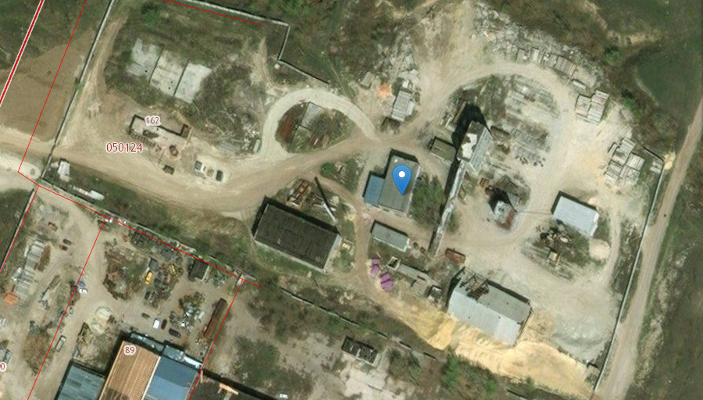

Карточка
свободной производственной площадки и оборудования,
территории для застройки №11

№ п/п | Общая информация
 | муниципальное образование | наименование площадки | кадастровый номер земельного участка | категория земель | вид разрешенного использования земельного участка
11 | Красноармейский район | Административно-бытовой корпус | 64:143:050124:162 | Земли населенных пунктов | Для эксплуатации производственных промещений

Основные сведения о площадке

Собственник (юридическое лицо, индивидуальный предприниматель, физическое лицо, муниципальное образование, субъект Российской Федерации, федеральный орган государственной власти) | Юридический адрес, телефон, e-mail, сайт | Контактное лицо (Ф.И.О., должность) | Телефон, e-mail контактного лица | Форма сделки (аренда/продажа) | Порядок определения стоимости - для муниципальной и государственной форм собственности (постановление/решение собрания № __) | Формат площадки (земельный участок/производственная площадка/нежилое здание/помещение)
ООО ПК «Техзаказ» | 412800, Саратовская обл., г.Красноармейск, Промзона | Андрианова С.Н. | 8(84550)2-21-83 | Аренда\продажа | Пункт 12 статья 39.11 земельного кодекса РФ | Земельный участок\ производственная площадка

Адрес площадки | Площадь (кв. м) | Форма владения землей и зданиями (частная/муниципальная/государственная до разграничения/федеральная/государственная субъекта Российской Федерации) | Возможность расширения | Ближайшие производственные объекты и расстояние до них (км) | Расстояние до ближайших жилых домов (км) | Наличие ограждений
412800, Саратовская обл., г.Красноармейск, Промзона | 542,9 | Частная собственность | Имеется | ООО «Монолит и К» -200м | 1-2 км | Имеется

Удаленность участка (в км) от:

Центра Саратовской области | Центра другого ближайшего субъекта Российской Федерации | Ближайшего города | Автодороги | Железной дороги | Речного порта, пристани
г.Саратов - 60 | г. Волгоград - 315 | г.Саратов -70 | Федеральная дорога Сызрань – Саратов – Волгоград - 6 | ст.Карамыш - 30 | Нет

Характеристика инфраструктуры

Наименование | Газоснабжение (куб. м/час) | Отопление (Гкал/час) | Электроэнергия (кВт) | Водоснабжение (куб. м/год) | Канализация (куб. м/год) | Очистные сооружения (куб./год) | Котельные установки (кВт) | Вывоз ТКО
Мощность | 0 | 0 | 250 | 0 | 0 | 0 | 4,3
Расстояние до точки подключения (км) | Информация отсутствует | Имеется | Данный объект подключен к сетям АО «Облкоммунэнерго» | 300м | Имеется | Информация отсутствует | 1,277
Наименование объекта подключения
Наименование компании-поставщика услуг | ПАО «Газпром газораспределение Саратовская область» филиал в г.Красноармейске | МУП «Газтрансмаш» | ПАО МРСК Волга – «Красноармейская ГЭС» | Филиал ГУП СО «Облводоресурс» - «Красноармейский» | Филиал ГУП СО «Облводоресурс» - «Красноармейский» |  |  | При условии заключения договора с АО Ситиматик или МАУ Комбинат Благоустройства
Контактное лицо (Ф.И.О., должность, телефон, e-mail) | Лобанов Игорь Юрьевич 2-15-32  Бутримова Елена Владимировна 2-22-86 | Коннов Владимир Николаевич  2-52-01 | Боровой Александр Владимирович  2-24-23  Кривозельев Дмитрий Юрьевич 2-02-72 | Саенко Михаил Александрович  т: 2-24-17 | Саенко Михаил Александрович  т: 2-24-17
Тарифы | 10,30 | 3342,95 | 9,79 | Ставка – 72,98 рублей  Ставка тарифа за подключаемую (технологически присоединяемую нагрузку водопроводной сети в тыс.руб./куб. м в сутки без учета НДС = 6068 | Ставка – 40,44 рублей  Ставка тарифа за подключаемую (технологически присоединяемую нагрузку канализационной сети в тыс.руб./куб. м в сутки без учета НДС = 8263 | - | 16 котельная -1645,57р  Котельная №2 – 2301,53р | -

Основные параметры зданий и сооружений,
расположенных на площадке

Основные параметры зданий и сооружений, расположенных на площадке |  |  |  |  |  |  | Предложения по использованию площадки | Дополнительная информация о площадке, фото- и видеоматериалы
наименование здания, сооружения, помещения | площадь (кв. м) | этажность | высота этажа (м) | строительный материал | износ (процентов) | возможность расширения
Административно-бытовой корпус | 542,9 | 3 | 3 | Кирпич | 20 | нет | Информация отсутствует | 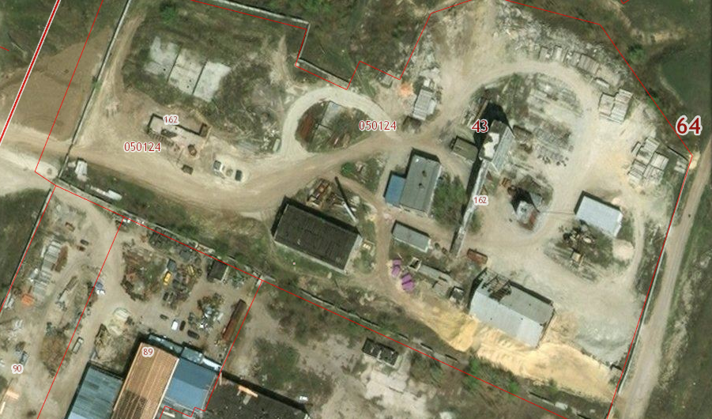

Карточка
свободной производственной площадки и оборудования,
территории для застройки №12

№ п/п | Общая информация
 | муниципальное образование | наименование площадки | кадастровый номер земельного участка | категория земель | вид разрешенного использования земельного участка
12 | Красноармейский район | Нежилое здание Луганского сельского дома культуры | 64:16:04301 | Земли населенных пунктов | -

Основные сведения о площадке

Собственник (юридическое лицо, индивидуальный предприниматель, физическое лицо, муниципальное образование, субъект Российской Федерации, федеральный орган государственной власти) | Юридический адрес, телефон, e-mail, сайт | Контактное лицо (Ф.И.О., должность) | Телефон, e-mail контактного лица | Форма сделки (аренда/продажа) | Порядок определения стоимости - для муниципальной и государственной форм собственности (постановление/решение собрания № __) | Формат площадки (земельный участок/производственная площадка/нежилое здание/помещение)
Администрация Красноармейского муниципального района | 412800, Саратовская обл., г.Красноармейск, ул.Ленина, д.62  kkemr@rambler.ru  www/krasnoarmeisk.ru | Пацевич Е.С.- начальник отдела имущественной и земельным вопросам  Гусельникова А.В. – главный специалист отдела налоговой политики | 8(84550)2-17-95  8(84550)2-20-03 | Аренда\продажа | Пункт 12 статья 39.11 земельного кодекса РФ | Нежилое здание

Адрес площадки | Площадь (кв. м) | Форма владения землей и зданиями (частная/муниципальная/государственная до разграничения/федеральная/государственная субъекта Российской Федерации) | Возможность расширения | Ближайшие производственные объекты и расстояние до них (км) | Расстояние до ближайших жилых домов (км) | Наличие ограждений
Красноармейский район, с.Луганское, ул.Волжская, д.20а | 1309,4 | Муниципальная | Не имеется | Жилой массив – 700м | Здание администрации – 100м | нет

Удаленность участка (в км) от:

Центра Саратовской области | Центра другого ближайшего субъекта Российской Федерации | Ближайшего города | Автодороги | Железной дороги | Речного порта, пристани
г.Саратов - 60 | г. Волгоград - 315 | г.Саратов -60 | Федеральная дорога Сызрань – Саратов – Волгоград - 20 | ст.Карамыш - 17 | с.Ахмат-пристань - 12

Характеристика инфраструктуры

Наименование | Газоснабжение (куб. м/час) | Отопление (Гкал/час) | Электроэнергия (кВт) | Водоснабжение (куб. м/год) | Канализация (куб. м/год) | Очистные сооружения (куб./год) | Котельные установки (кВт) | Вывоз ТКО
Мощность | 0 | 0 | 0 | 0 | 0 | -
Расстояние до точки подключения (км) | Собственная топочная | Собственная топочная | Имеется | Не имеется | Не имеется | Не имеется | Собственная топочная
Наименование объекта подключения
Наименование компании-поставщика услуг | ПАО «Газпром газораспределение Саратовская область» филиал в г.Красноармейске | МУП «Газтрансмаш» | ПАО МРСК Волга – «Красноармейская ГЭС» | Филиал ГУП СО «Облводоресурс» - «Красноармейский» | Филиал ГУП СО «Облводоресурс» - «Красноармейский» |  |  | При условии заключения договора с АО Ситиматик или МАУ Комбинат Благоустройства
Контактное лицо (Ф.И.О., должность, телефон, e-mail) | Лобанов Игорь Юрьевич 2-15-32  Бутримова Елена Владимировна 2-22-86 | Коннов Владимир Николаевич  2-52-01 | Боровой Александр Владимирович  2-24-23  Кривозельев Дмитрий Юрьевич 2-02-72 | Саенко Михаил Александрович  т: 2-24-17 | Саенко Михаил Александрович  т: 2-24-17
Тарифы | 10,30 | 3342,95 | 9,79 | Ставка – 72,98 рублей  Ставка тарифа за подключаемую (технологически присоединяемую нагрузку водопроводной сети в тыс.руб./куб. м в сутки без учета НДС = 6068 | Ставка – 40,44 рублей  Ставка тарифа за подключаемую (технологически присоединяемую нагрузку канализационной сети в тыс.руб./куб. м в сутки без учета НДС = 8263 | - | 16 котельная -1645,57р  Котельная №2 – 2301,53р | -

Основные параметры зданий и сооружений,
расположенных на площадке

Основные параметры зданий и сооружений, расположенных на площадке |  |  |  |  |  |  | Предложения по использованию площадки | Дополнительная информация о площадке, фото- и видеоматериалы
наименование здания, сооружения, помещения | площадь (кв. м) | этажность | высота этажа (м) | строительный материал | износ (процентов) | возможность расширения
Нежилое здание Луганского сельского дома культуры | 1309,4 | 3 | 3м | Кирпич, кровля металлическая, полы бетонные, перекрытие железобетонное | 53 | нет | Проведение экскурсий и т.д | 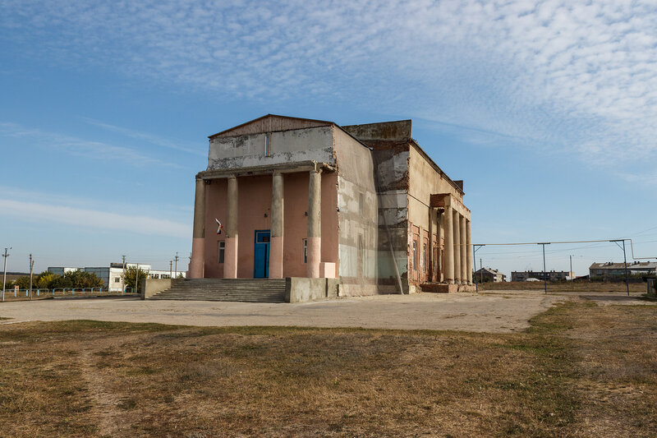

Карточка
свободной производственной площадки и оборудования,
территории для застройки №13

№ п/п | Общая информация
 | муниципальное образование | наименование площадки | кадастровый номер земельного участка | категория земель | вид разрешенного использования земельного участка
13 | Красноармейский район | Нежилое здание Сосновского клуба | 64:16:040904 | Земли населенных пунктов | -

Основные сведения о площадке

Собственник (юридическое лицо, индивидуальный предприниматель, физическое лицо, муниципальное образование, субъект Российской Федерации, федеральный орган государственной власти) | Юридический адрес, телефон, e-mail, сайт | Контактное лицо (Ф.И.О., должность) | Телефон, e-mail контактного лица | Форма сделки (аренда/продажа) | Порядок определения стоимости - для муниципальной и государственной форм собственности (постановление/решение собрания № __) | Формат площадки (земельный участок/производственная площадка/нежилое здание/помещение)
Администрация Красноармейского муниципального района | 412800, Саратовская обл., г.Красноармейск, ул.Ленина, д.62  kkemr@rambler.ru  www/krasnoarmeisk.ru | Пацевич Е.С.- начальник отдела имущественной и земельным вопросам  Гусельникова А.В. – главный специалист отдела налоговой политики | 8(84550)2-17-95  8(84550)2-20-03 | Аренда\продажа | Пункт 12 статья 39.11 земельного кодекса РФ | Нежилое здание

Адрес площадки | Площадь (кв. м) | Форма владения землей и зданиями (частная/муниципальная/государственная до разграничения/федеральная/государственная субъекта Российской Федерации) | Возможность расширения | Ближайшие производственные объекты и расстояние до них (км) | Расстояние до ближайших жилых домов (км) | Наличие ограждений
Красноармейский район, с. Сосновка д.28 | 323,7 | Муниципальная | Не имеется | Жилой массив | 100м | Нет

Удаленность участка (в км) от:

Центра Саратовской области | Центра другого ближайшего субъекта Российской Федерации | Ближайшего города | Автодороги | Железной дороги | Речного порта, пристани
г.Саратов - 60 | г. Волгоград - 315 | г.Саратов -60 | Федеральная дорога Сызрань – Саратов – Волгоград - 20 | ст.Карамыш - 17 | Нет

Характеристика инфраструктуры

Наименование | Газоснабжение (куб. м/час) | Отопление (Гкал/час) | Электроэнергия (кВт) | Водоснабжение (куб. м/год) | Канализация (куб. м/год) | Очистные сооружения (куб./год) | Котельные установки (кВт) | Вывоз ТКО
Мощность | 0 | 0 | 0 | - | - | - | -
Расстояние до точки подключения (км) | Собственная котельная | Собственная котельная | Имеется | - | - | - | Котельная
Наименование объекта подключения
Наименование компании-поставщика услуг | ПАО «Газпром газораспределение Саратовская область» филиал в г.Красноармейске | МУП «Газтрансмаш» | ПАО МРСК Волга – «Красноармейская ГЭС» | Филиал ГУП СО «Облводоресурс» - «Красноармейский» | Филиал ГУП СО «Облводоресурс» - «Красноармейский» |  |  | При условии заключения договора с АО Ситиматик или МАУ Комбинат Благоустройства
Контактное лицо (Ф.И.О., должность, телефон, e-mail) | Лобанов Игорь Юрьевич 2-15-32  Бутримова Елена Владимировна 2-22-86 | Коннов Владимир Николаевич  2-52-01 | Боровой Александр Владимирович  2-24-23  Кривозельев Дмитрий Юрьевич 2-02-72 | Саенко Михаил Александрович  т: 2-24-17 | Саенко Михаил Александрович  т: 2-24-17
Тарифы | 10,30 | 3342,95 | 9,79 | Ставка – 72,98 рублей  Ставка тарифа за подключаемую (технологически присоединяемую нагрузку водопроводной сети в тыс.руб./куб. м в сутки без учета НДС = 6068 | Ставка – 40,44 рублей  Ставка тарифа за подключаемую (технологически присоединяемую нагрузку канализационной сети в тыс.руб./куб. м в сутки без учета НДС = 8263 | - | 16 котельная -1645,57р  Котельная №2 – 2301,53р | -

Основные параметры зданий и сооружений,
расположенных на площадке

Основные параметры зданий и сооружений, расположенных на площадке |  |  |  |  |  |  | Предложения по использованию площадки | Дополнительная информация о площадке, фото- и видеоматериалы
наименование здания, сооружения, помещения | площадь (кв. м) | этажность | высота этажа (м) | строительный материал | износ (процентов) | возможность расширения
Нежилое здание Сосновского клуба | 323,7 | 2 | 3м | Кровля металлическая, полы дощатые, перекрытия деревянные | 47 | нет | Проведение экскурсий и т.д | 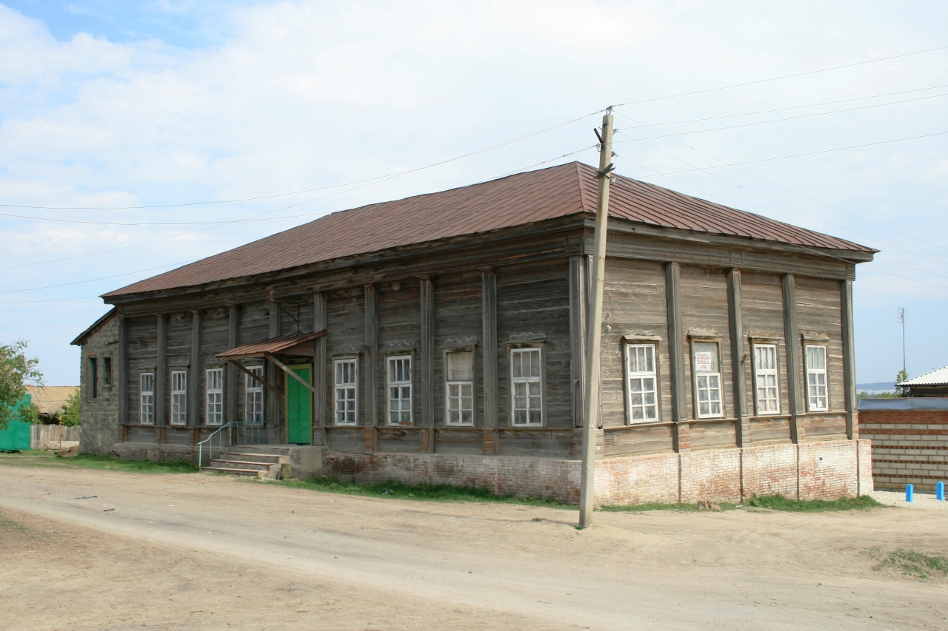

Карточка
свободной производственной площадки и оборудования,
территории для застройки №14

№ п/п | Общая информация
 | муниципальное образование | наименование площадки | кадастровый номер земельного участка | категория земель | вид разрешенного использования земельного участка
14 | Красноармейский район | Производственное помещение ОАО «МТС- Хлебороб» (панельно-кирпичное здание котельной) | 64:43:030103:1 | Земли населенных пунктов | Для сельскохозяйственного производства

Основные сведения о площадке

Собственник (юридическое лицо, индивидуальный предприниматель, физическое лицо, муниципальное образование, субъект Российской Федерации, федеральный орган государственной власти) | Юридический адрес, телефон, e-mail, сайт | Контактное лицо (Ф.И.О., должность) | Телефон, e-mail контактного лица | Форма сделки (аренда/продажа) | Порядок определения стоимости - для муниципальной и государственной форм собственности (постановление/решение собрания № __) | Формат площадки (земельный участок/производственная площадка/нежилое здание/помещение)
ОАО «МТС-Хлебороб» | Г.Красноармейск, ул.1 Мая, 2а | Сметанин С.Н. | 8-927-278-80-54 | Аренда\продажа | Пункт 12 статья 39.11 земельного кодекса РФ | Производственная площадка

Адрес площадки | Площадь (кв. м) | Форма владения землей и зданиями (частная/муниципальная/государственная до разграничения/федеральная/государственная субъекта Российской Федерации) | Возможность расширения | Ближайшие производственные объекты и расстояние до них (км) | Расстояние до ближайших жилых домов (км) | Наличие ограждений
г.Красноармейск, ул. 1Мая, 2а | 660 | Собственность предприятия | Есть | Автозаправочная станция – 300м,  ОАО»Механический завод» - 500м | 100м | ж\б ограждение

Удаленность участка (в км) от:

Центра Саратовской области | Центра другого ближайшего субъекта Российской Федерации | Ближайшего города | Автодороги | Железной дороги | Речного порта, пристани
г.Саратов - 60 | г. Волгоград - 300 | г.Камышин -11 | Федеральная дорога Сызрань – Саратов – Волгоград - 5 | ст.Карамыш - 25 | Пристань с.Золотое - 15

Характеристика инфраструктуры

Наименование | Газоснабжение (куб. м/час) | Отопление (Гкал/час) | Электроэнергия (кВт) | Водоснабжение (куб. м/год) | Канализация (куб. м/год) | Очистные сооружения (куб./год) | Котельные установки (кВт) | Вывоз ТКО
Мощность | 0 |  | 630 | 18000 | 35000 | 0 | 4,3
Расстояние до точки подключения (км) | Ввод имеется | Нет | Трансформаторная подстанция | 170м (Скважины) | Коллектор | Нет | 1,277
Наименование объекта подключения
Наименование компании-поставщика услуг | ПАО «Газпром газораспределение Саратовская область» филиал в г.Красноармейске | МУП «Газтрансмаш» | ПАО МРСК Волга – «Красноармейская ГЭС» | Филиал ГУП СО «Облводоресурс» - «Красноармейский» | Филиал ГУП СО «Облводоресурс» - «Красноармейский» |  |  | При условии заключения договора с АО Ситиматик или МАУ Комбинат Благоустройства
Контактное лицо (Ф.И.О., должность, телефон, e-mail) | Лобанов Игорь Юрьевич 2-15-32  Бутримова Елена Владимировна 2-22-86 | Коннов Владимир Николаевич  2-52-01 | Боровой Александр Владимирович  2-24-23  Кривозельев Дмитрий Юрьевич 2-02-72 | Саенко Михаил Александрович  т: 2-24-17 | Саенко Михаил Александрович  т: 2-24-17
Тарифы | 10,30 | 3342,95 | 9,79 | Ставка – 72,98 рублей  Ставка тарифа за подключаемую (технологически присоединяемую нагрузку водопроводной сети в тыс.руб./куб. м в сутки без учета НДС = 6068 | Ставка – 40,44 рублей  Ставка тарифа за подключаемую (технологически присоединяемую нагрузку канализационной сети в тыс.руб./куб. м в сутки без учета НДС = 8263 | - | 16 котельная -1645,57р  Котельная №2 – 2301,53р | -

Основные параметры зданий и сооружений,
расположенных на площадке

Основные параметры зданий и сооружений, расположенных на площадке |  |  |  |  |  |  | Предложения по использованию площадки | Дополнительная информация о площадке, фото- и видеоматериалы
наименование здания, сооружения, помещения | площадь (кв. м) | этажность | высота этажа (м) | строительный материал | износ (процентов) | возможность расширения
Котельная | 660 | 1 | 7,5 | Панельно-кирпичный | 32 | есть | По назначению | 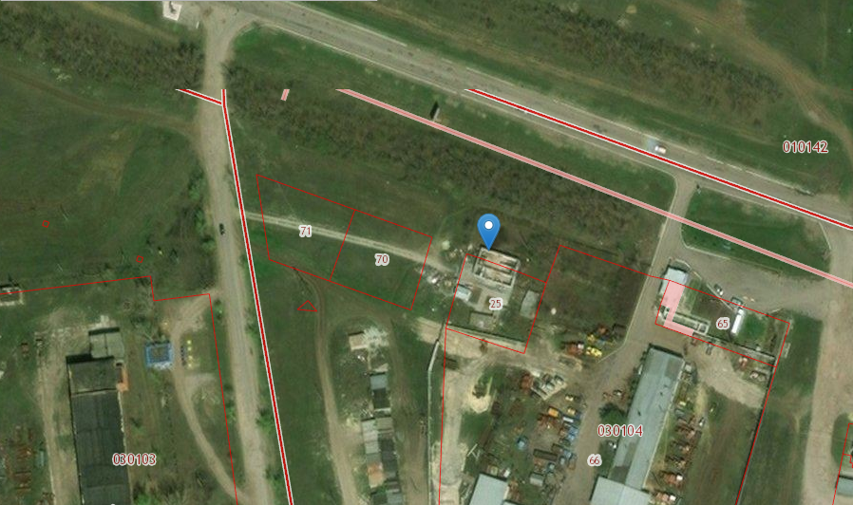

Карточка
свободной производственной площадки и оборудования,
территории для застройки №15

№ п/п | Общая информация
 | муниципальное образование | наименование площадки | кадастровый номер земельного участка | категория земель | вид разрешенного использования земельного участка
15 | Красноармейский район | Фонд перераспределение земель юго-западнее села Гвардейское | 64:16:260202 | Свободные земли | Площадь свободная от застройки

Основные сведения о площадке

Собственник (юридическое лицо, индивидуальный предприниматель, физическое лицо, муниципальное образование, субъект Российской Федерации, федеральный орган государственной власти) | Юридический адрес, телефон, e-mail, сайт | Контактное лицо (Ф.И.О., должность) | Телефон, e-mail контактного лица | Форма сделки (аренда/продажа) | Порядок определения стоимости - для муниципальной и государственной форм собственности (постановление/решение собрания № __) | Формат площадки (земельный участок/производственная площадка/нежилое здание/помещение)
Администрация Красноармейского муниципального района | 412800, Саратовская обл., г.Красноармейск, ул.Ленина, д.62  kkemr@rambler.ru  www/krasnoarmeisk.ru | Пацевич Е.С.- начальник отдела имущественной и земельным вопросам  Гусельникова А.В. – главный специалист отдела налоговой политики | 8(84550)2-17-95  8(84550)2-20-03 | Аренда\продажа | Пункт 12 статья 39.11 земельного кодекса РФ | Земельный участок

Адрес площадки | Площадь (кв. м) | Форма владения землей и зданиями (частная/муниципальная/государственная до разграничения/федеральная/государственная субъекта Российской Федерации) | Возможность расширения | Ближайшие производственные объекты и расстояние до них (км) | Расстояние до ближайших жилых домов (км) | Наличие ограждений
Красноармейский ра | Он, юго-западнее села Гвардейское КК | Муниципальная | Есть | ГРП-10000м  Корпуса молочно-товарной фермы – 800м | 10000м | Нет

Удаленность участка (в км) от:

Центра Саратовской области | Центра другого ближайшего субъекта Российской Федерации | Ближайшего города | Автодороги | Железной дороги | Речного порта, пристани
г.Саратов - 120 | г. Волгоград - 270 | г.Саратов -120 | Федеральная дорога Сызрань – Саратов – Волгоград - 12 | ст.Карамыш - 60 | Пристань с.Золотое - 70

Характеристика инфраструктуры

Наименование | Газоснабжение (куб. м/час) | Отопление (Гкал/час) | Электроэнергия (кВт) | Водоснабжение (куб. м/год) | Канализация (куб. м/год) | Очистные сооружения (куб./год) | Котельные установки (кВт) | Вывоз ТКО
Мощность | 0 | - | - | - | - | - | -
Расстояние до точки подключения (км) | 10000м | Нет | Трансформаторная подстанция – 10000м | 800м | - | - | Нет
Наименование объекта подключения
Наименование компании-поставщика услуг | ПАО «Газпром газораспределение Саратовская область» филиал в г.Красноармейске | МУП «Газтрансмаш» | ПАО МРСК Волга – «Красноармейская ГЭС» | Филиал ГУП СО «Облводоресурс» - «Красноармейский» | Филиал ГУП СО «Облводоресурс» - «Красноармейский» |  |  | При условии заключения договора с АО Ситиматик или МАУ Комбинат Благоустройства
Контактное лицо (Ф.И.О., должность, телефон, e-mail) | Лобанов Игорь Юрьевич 2-15-32  Бутримова Елена Владимировна 2-22-86 | Коннов Владимир Николаевич  2-52-01 | Боровой Александр Владимирович  2-24-23  Кривозельев Дмитрий Юрьевич 2-02-72 | Саенко Михаил Александрович  т: 2-24-17 | Саенко Михаил Александрович  т: 2-24-17
Тарифы | 10,30 | 3342,95 | 9,79 | Ставка – 72,98 рублей  Ставка тарифа за подключаемую (технологически присоединяемую нагрузку водопроводной сети в тыс.руб./куб. м в сутки без учета НДС = 6068 | Ставка – 40,44 рублей  Ставка тарифа за подключаемую (технологически присоединяемую нагрузку канализационной сети в тыс.руб./куб. м в сутки без учета НДС = 8263 | - | 16 котельная -1645,57р  Котельная №2 – 2301,53р | -

Основные параметры зданий и сооружений,
расположенных на площадке

Основные параметры зданий и сооружений, расположенных на площадке |  |  |  |  |  |  | Предложения по использованию площадки | Дополнительная информация о площадке, фото- и видеоматериалы
наименование здания, сооружения, помещения | площадь (кв. м) | этажность | высота этажа (м) | строительный материал | износ (процентов) | возможность расширения
Здания отсутствуют |  |  |  |  |  |  | Возможно размещение малотоннажного завода по производству сжиженного природного газа | Магистральный газопровод высокого давления проходит непосредственного по данному земельному участку  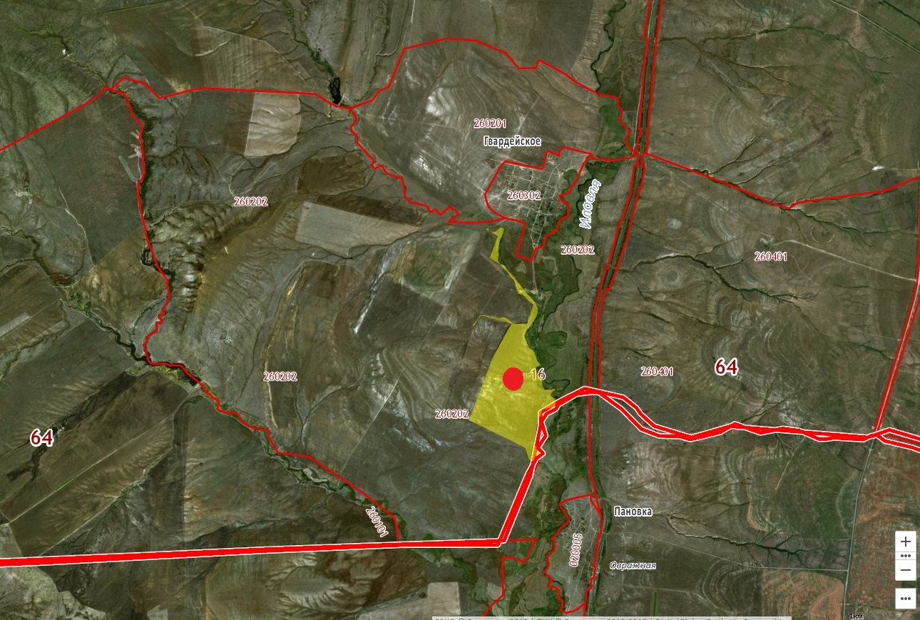

Карточка
свободной производственной площадки и оборудования,
территории для застройки №16

№ п/п | Общая информация
 | муниципальное образование | наименование площадки | кадастровый номер земельного участка | категория земель | вид разрешенного использования земельного участка
16 | Красноармейский район | Государственные земли до разграничения | 64:16:200203 | Свободные земли | Площадь свободная от застройки

Основные сведения о площадке

Собственник (юридическое лицо, индивидуальный предприниматель, физическое лицо, муниципальное образование, субъект Российской Федерации, федеральный орган государственной власти) | Юридический адрес, телефон, e-mail, сайт | Контактное лицо (Ф.И.О., должность) | Телефон, e-mail контактного лица | Форма сделки (аренда/продажа) | Порядок определения стоимости - для муниципальной и государственной форм собственности (постановление/решение собрания № __) | Формат площадки (земельный участок/производственная площадка/нежилое здание/помещение)
Администрация Красноармейского муниципального района | 412800, Саратовская обл., г.Красноармейск, ул.Ленина, д.62  kkemr@rambler.ru  www/krasnoarmeisk.ru | Пацевич Е.С.- начальник отдела имущественной и земельным вопросам  Гусельникова А.В. – главный специалист отдела налоговой политики | 8(84550)2-17-95  8(84550)2-20-03 | Аренда\продажа | Пункт 12 статья 39.11 земельного кодекса РФ | Земельный участок

Адрес площадки | Площадь (кв. м) | Форма владения землей и зданиями (частная/муниципальная/государственная до разграничения/федеральная/государственная субъекта Российской Федерации) | Возможность расширения | Ближайшие производственные объекты и расстояние до них (км) | Расстояние до ближайших жилых домов (км) | Наличие ограждений
Красноаромейский район, северо-западная часть села Золотое | 35000 | Муниципальная | Есть | ООО «Молочное» | 150м | Нет

Удаленность участка (в км) от:

Центра Саратовской области | Центра другого ближайшего субъекта Российской Федерации | Ближайшего города | Автодороги | Железной дороги | Речного порта, пристани
г.Саратов - 100 | г. Волгоград - 320 | г.Красноармейск -40 | Федеральная дорога Сызрань – Саратов – Волгоград - 25 | ст.Карамыш - 35 | Пристань с.Золотое - 15

Характеристика инфраструктуры

Наименование | Газоснабжение (куб. м/час) | Отопление (Гкал/час) | Электроэнергия (кВт) | Водоснабжение (куб. м/год) | Канализация (куб. м/год) | Очистные сооружения (куб./год) | Котельные установки (кВт) | Вывоз ТКО
Мощность | - |  | - | - | - | - | 0,5
Расстояние до точки подключения (км) | 100м | Нет | Трансформаторная подстанция 100м | Водозаборное сооружение 50м | - | - | 0,6
Наименование объекта подключения
Наименование компании-поставщика услуг | ПАО «Газпром газораспределение Саратовская область» филиал в г.Красноармейске | МУП «Газтрансмаш» | ПАО МРСК Волга – «Красноармейская ГЭС» | Филиал ГУП СО «Облводоресурс» - «Красноармейский» | Филиал ГУП СО «Облводоресурс» - «Красноармейский» |  |  | При условии заключения договора с АО Ситиматик или МАУ Комбинат Благоустройства
Контактное лицо (Ф.И.О., должность, телефон, e-mail) | Лобанов Игорь Юрьевич 2-15-32  Бутримова Елена Владимировна 2-22-86 | Коннов Владимир Николаевич  2-52-01 | Боровой Александр Владимирович  2-24-23  Кривозельев Дмитрий Юрьевич 2-02-72 | Саенко Михаил Александрович  т: 2-24-17 | Саенко Михаил Александрович  т: 2-24-17
Тарифы | 10,30 | 3342,95 | 9,79 | Ставка – 72,98 рублей  Ставка тарифа за подключаемую (технологически присоединяемую нагрузку водопроводной сети в тыс.руб./куб. м в сутки без учета НДС = 6068 | Ставка – 40,44 рублей  Ставка тарифа за подключаемую (технологически присоединяемую нагрузку канализационной сети в тыс.руб./куб. м в сутки без учета НДС = 8263 | - | 16 котельная -1645,57р  Котельная №2 – 2301,53р | -

Основные параметры зданий и сооружений,
расположенных на площадке

Основные параметры зданий и сооружений, расположенных на площадке |  |  |  |  |  |  | Предложения по использованию площадки | Дополнительная информация о площадке, фото- и видеоматериалы
наименование здания, сооружения, помещения | площадь (кв. м) | этажность | высота этажа (м) | строительный материал | износ (процентов) | возможность расширения
Здания отсутствуют |  |  |  |  |  |  | Возможно размещение экспортного зернового порта | 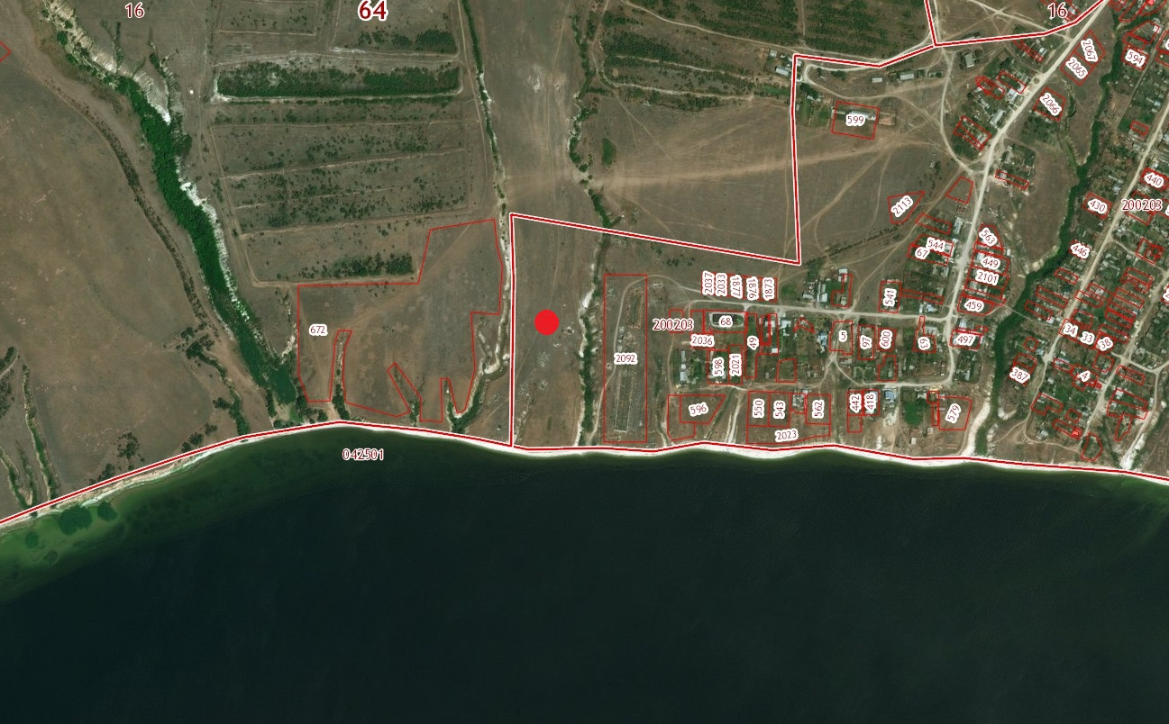  Рельеф местности равниной

Карточка
свободной производственной площадки и оборудования,
территории для застройки №17

№ п/п | Общая информация
 | муниципальное образование | наименование площадки | кадастровый номер земельного участка | категория земель | вид разрешенного использования земельного участка
17 | Красноармейский район | Жилой массив «Отрадное» | 64:16:130404:11 | Земли населенных пунктов | Для размещения общественно-деловой застройки центра

Основные сведения о площадке

Собственник (юридическое лицо, индивидуальный предприниматель, физическое лицо, муниципальное образование, субъект Российской Федерации, федеральный орган государственной власти) | Юридический адрес, телефон, e-mail, сайт | Контактное лицо (Ф.И.О., должность) | Телефон, e-mail контактного лица | Форма сделки (аренда/продажа) | Порядок определения стоимости - для муниципальной и государственной форм собственности (постановление/решение собрания № __) | Формат площадки (земельный участок/производственная площадка/нежилое здание/помещение)
Правовладелец устанавливается | 412800, Саратовская обл., г.Красноармейск, ул.Ленина, д.62  kkemr@rambler.ru  www/krasnoarmeisk.ru | Пацевич Е.С.- начальник отдела имущественной и земельным вопросам  Гусельникова А.В. – главный специалист отдела налоговой политики | 8(84550)2-17-95  8(84550)2-20-03 | Аренда\продажа | Пункт 12 статья 39.11 земельного кодекса РФ | Земельный участок

Адрес площадки | Площадь (кв. м) | Форма владения землей и зданиями (частная/муниципальная/государственная до разграничения/федеральная/государственная субъекта Российской Федерации) | Возможность расширения | Ближайшие производственные объекты и расстояние до них (км) | Расстояние до ближайших жилых домов (км) | Наличие ограждений
Красноармейский район, с.Садовое | 108400 | Муниципальная | имеется | Нет информации | 8м | нет

Удаленность участка (в км) от:

Центра Саратовской области | Центра другого ближайшего субъекта Российской Федерации | Ближайшего города | Автодороги | Железной дороги | Речного порта, пристани
г.Саратов - 120 | г. Волгоград - 250 | г.Красноармейск -50 | Федеральная дорога Сызрань – Саратов – Волгоград - 10 | ст.Карамыш - 5 | Пристань с.Ахмат

Характеристика инфраструктуры

Наименование | Газоснабжение (куб. м/час) | Отопление (Гкал/час) | Электроэнергия (кВт) | Водоснабжение (куб. м/год) | Канализация (куб. м/год) | Очистные сооружения (куб./год) | Котельные установки (кВт) | Вывоз ТКО
Мощность | - | 0,2 | - | - | - | - | -
Расстояние до точки подключения (км) | 0,2 | 10м | 10м | 10м | 10м | 1км | Информация отсутствует
Наименование объекта подключения
Наименование компании-поставщика услуг | ПАО «Газпром газораспределение Саратовская область» филиал в г.Красноармейске | МУП «Газтрансмаш» | ПАО МРСК Волга – «Красноармейская ГЭС» | Филиал ГУП СО «Облводоресурс» - «Красноармейский» | Филиал ГУП СО «Облводоресурс» - «Красноармейский» |  |  | При условии заключения договора с АО Ситиматик или МАУ Комбинат Благоустройства
Контактное лицо (Ф.И.О., должность, телефон, e-mail) | Лобанов Игорь Юрьевич 2-15-32  Бутримова Елена Владимировна 2-22-86 | Коннов Владимир Николаевич  2-52-01 | Боровой Александр Владимирович  2-24-23  Кривозельев Дмитрий Юрьевич 2-02-72 | Саенко Михаил Александрович  т: 2-24-17 | Саенко Михаил Александрович  т: 2-24-17
Тарифы | 10,30 | 3342,95 | 9,79 | Ставка – 72,98 рублей  Ставка тарифа за подключаемую (технологически присоединяемую нагрузку водопроводной сети в тыс.руб./куб. м в сутки без учета НДС = 6068 | Ставка – 40,44 рублей  Ставка тарифа за подключаемую (технологически присоединяемую нагрузку канализационной сети в тыс.руб./куб. м в сутки без учета НДС = 8263 | - | 16 котельная -1645,57р  Котельная №2 – 2301,53р | -

Основные параметры зданий и сооружений,
расположенных на площадке

Основные параметры зданий и сооружений, расположенных на площадке |  |  |  |  |  |  | Предложения по использованию площадки | Дополнительная информация о площадке, фото- и видеоматериалы
наименование здания, сооружения, помещения | площадь (кв. м) | этажность | высота этажа (м) | строительный материал | износ (процентов) | возможность расширения
Нежилое здание ГУЦР и САИ «Отрадное» | 364,1 | 2 | 2,5 | Каменное здание (год 191) | 0 | есть | Проведение экскурсий и т.д. | 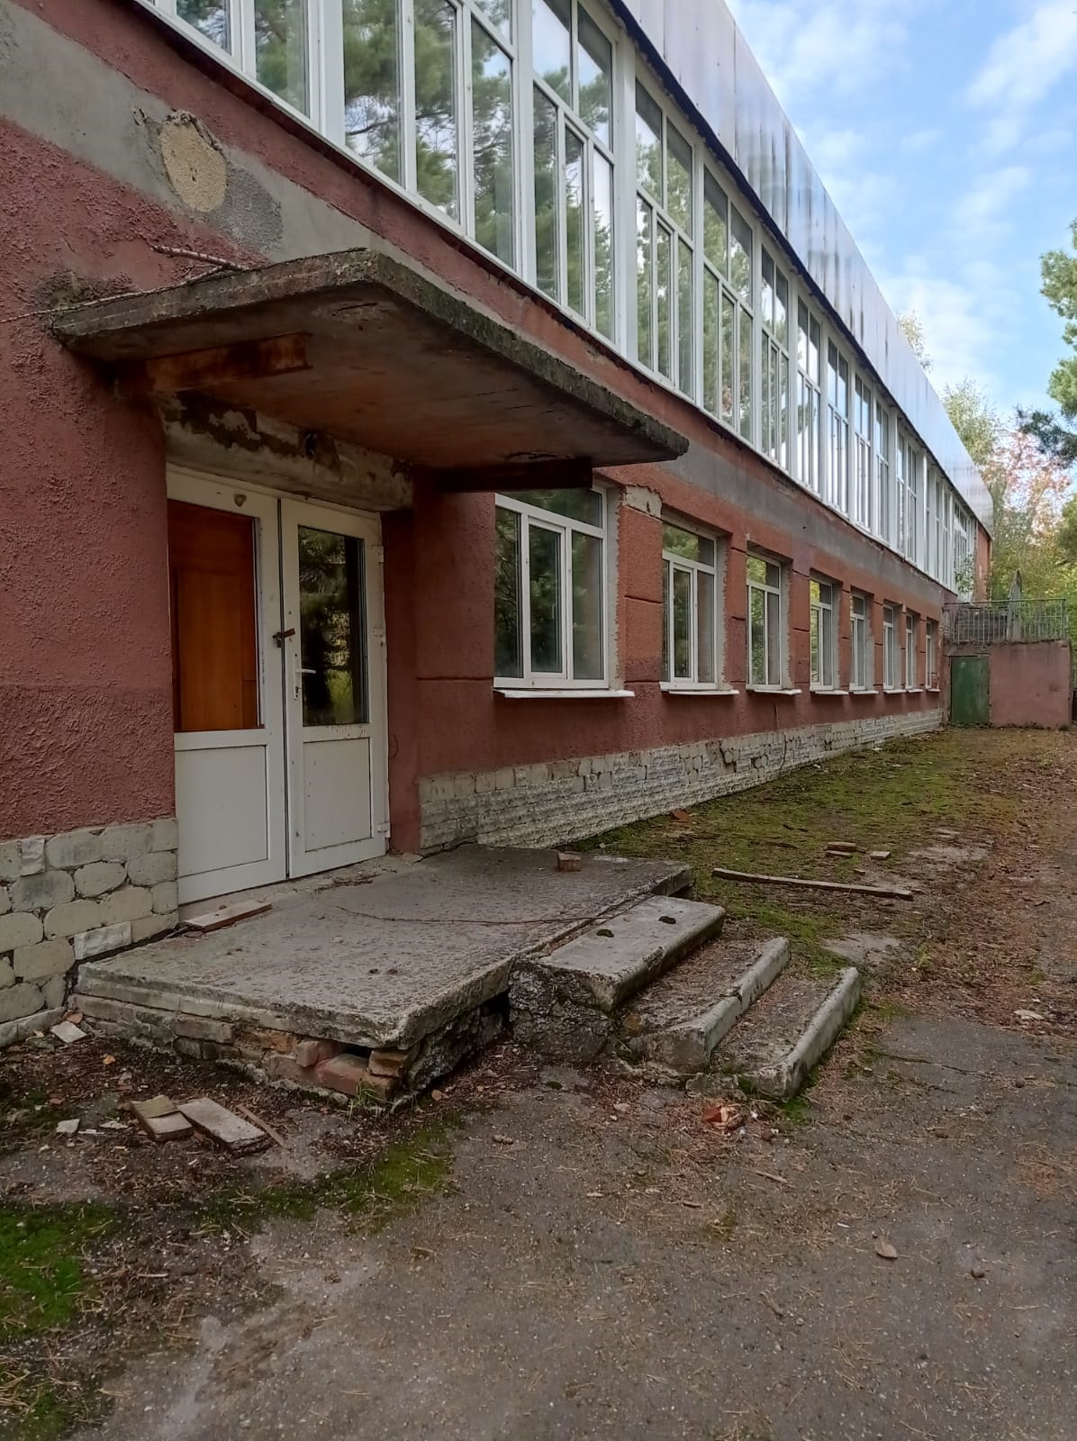

Карточка
свободной производственной площадки и оборудования,
территории для застройки №18

№ п/п | Общая информация
 | муниципальное образование | наименование площадки | кадастровый номер земельного участка | категория земель | вид разрешенного использования земельного участка
18 | Красноармейский район | Государственные земли до разграничения | 64:16:200203:2092 | Земли населенных пунктов | Хранение и переработка сельскохозяйственной продукции

Основные сведения о площадке

Собственник (юридическое лицо, индивидуальный предприниматель, физическое лицо, муниципальное образование, субъект Российской Федерации, федеральный орган государственной власти) | Юридический адрес, телефон, e-mail, сайт | Контактное лицо (Ф.И.О., должность) | Телефон, e-mail контактного лица | Форма сделки (аренда/продажа) | Порядок определения стоимости - для муниципальной и государственной форм собственности (постановление/решение собрания № __) | Формат площадки (земельный участок/производственная площадка/нежилое здание/помещение)
Администрация Красноармейского муниципального района | 412800, Саратовская обл., г.Красноармейск, ул.Ленина, д.62  kkemr@rambler.ru  www/krasnoarmeisk.ru | Пацевич Е.С.- начальник отдела имущественной и земельным вопросам  Гусельникова А.В. – главный специалист отдела налоговой политики | 8(84550)2-17-95  8(84550)2-20-03 | Аренда\продажа | Пункт 12 статья 39.11 земельного кодекса РФ | Земельный участок

Адрес площадки | Площадь (кв. м) | Форма владения землей и зданиями (частная/муниципальная/государственная до разграничения/федеральная/государственная субъекта Российской Федерации) | Возможность расширения | Ближайшие производственные объекты и расстояние до них (км) | Расстояние до ближайших жилых домов (км) | Наличие ограждений
г.Красноармейск, с.Золотое | 20000 | Государственная собственность до разграничения | Есть | ООО «Керамика Золотое» | 110м | Нет

Удаленность участка (в км) от:

Центра Саратовской области | Центра другого ближайшего субъекта Российской Федерации | Ближайшего города | Автодороги | Железной дороги | Речного порта, пристани
г.Саратов - 100 | г. Волгоград - 320 | г.Красноармейск -40 | Федеральная дорога Сызрань – Саратов – Волгоград - 25 | ст.Карамыш - 35 | Пристань с.Золотое – 1,5

Характеристика инфраструктуры

Наименование | Газоснабжение (куб. м/час) | Отопление (Гкал/час) | Электроэнергия (кВт) | Водоснабжение (куб. м/год) | Канализация (куб. м/год) | Очистные сооружения (куб./год) | Котельные установки (кВт) | Вывоз ТКО
Мощность | - | - | - | - | - | - | 0,62
Расстояние до точки подключения (км) | 100м | Нет | Трансформаторная подстанция 100м | Водозаборное сооружение 50м | нет | Нет | 0,32
Наименование объекта подключения
Наименование компании-поставщика услуг | ПАО «Газпром газораспределение Саратовская область» филиал в г.Красноармейске | МУП «Газтрансмаш» | ПАО МРСК Волга – «Красноармейская ГЭС» | Филиал ГУП СО «Облводоресурс» - «Красноармейский» | Филиал ГУП СО «Облводоресурс» - «Красноармейский» |  |  | При условии заключения договора с АО Ситиматик или МАУ Комбинат Благоустройства
Контактное лицо (Ф.И.О., должность, телефон, e-mail) | Лобанов Игорь Юрьевич 2-15-32  Бутримова Елена Владимировна 2-22-86 | Коннов Владимир Николаевич  2-52-01 | Боровой Александр Владимирович  2-24-23  Кривозельев Дмитрий Юрьевич 2-02-72 | Саенко Михаил Александрович  т: 2-24-17 | Саенко Михаил Александрович  т: 2-24-17
Тарифы | 10,30 | 3342,95 | 9,79 | Ставка – 72,98 рублей  Ставка тарифа за подключаемую (технологически присоединяемую нагрузку водопроводной сети в тыс.руб./куб. м в сутки без учета НДС = 6068 | Ставка – 40,44 рублей  Ставка тарифа за подключаемую (технологически присоединяемую нагрузку канализационной сети в тыс.руб./куб. м в сутки без учета НДС = 8263 | - | 16 котельная -1645,57р  Котельная №2 – 2301,53р | -

Основные параметры зданий и сооружений,
расположенных на площадке

Основные параметры зданий и сооружений, расположенных на площадке |  |  |  |  |  |  | Предложения по использованию площадки | Дополнительная информация о площадке, фото- и видеоматериалы
наименование здания, сооружения, помещения | площадь (кв. м) | этажность | высота этажа (м) | строительный материал | износ (процентов) | возможность расширения
Здания отсутствуют |  |  |  |  |  |  | Возможно размещение экспортного зернового порта | Рельеф местности равнинный

Карточка
свободной производственной площадки и оборудования,
территории для застройки №19

№ п/п | Общая информация
 | муниципальное образование | наименование площадки | кадастровый номер земельного участка | категория земель | вид разрешенного использования земельного участка
19 | Красноармейский район | Нижнебанновское МО | 64:16:270101 | Земли сельскохозяйственного назначения | Отдых (рекреация)

Основные сведения о площадке

Собственник (юридическое лицо, индивидуальный предприниматель, физическое лицо, муниципальное образование, субъект Российской Федерации, федеральный орган государственной власти) | Юридический адрес, телефон, e-mail, сайт | Контактное лицо (Ф.И.О., должность) | Телефон, e-mail контактного лица | Форма сделки (аренда/продажа) | Порядок определения стоимости - для муниципальной и государственной форм собственности (постановление/решение собрания № __) | Формат площадки (земельный участок/производственная площадка/нежилое здание/помещение)
Администрация Красноармейского муниципального района | 412800, Саратовская обл., г.Красноармейск, ул.Ленина, д.62  kkemr@rambler.ru  www/krasnoarmeisk.ru | Пацевич Е.С.- начальник отдела имущественной и земельным вопросам  Гусельникова А.В. – главный специалист отдела налоговой политики | 8(84550)2-17-95  8(84550)2-20-03 | Аренда\продажа | Пункт 12 статья 39.11 земельного кодекса РФ | Земельный участок

Адрес площадки | Площадь (кв. м) | Форма владения землей и зданиями (частная/муниципальная/государственная до разграничения/федеральная/государственная субъекта Российской Федерации) | Возможность расширения | Ближайшие производственные объекты и расстояние до них (км) | Расстояние до ближайших жилых домов (км) | Наличие ограждений
Красноармейский район, Нижнебанновское МО, с.Белогорское | 2360000 | Государственные земли до разграничения | имеется | Нет информации | 500м | нет

Удаленность участка (в км) от:

Центра Саратовской области | Центра другого ближайшего субъекта Российской Федерации | Ближайшего города | Автодороги | Железной дороги | Речного порта, пристани
г.Саратов - 127 | г. Волгоград - 230 | г.Красноармейск -57 | Федеральная дорога Сызрань – Саратов – Волгоград - 2 | ст.Карамыш - 57 | Пристань с.Золотое - 65

Характеристика инфраструктуры

Наименование | Газоснабжение (куб. м/час) | Отопление (Гкал/час) | Электроэнергия (кВт) | Водоснабжение (куб. м/год) | Канализация (куб. м/год) | Очистные сооружения (куб./год) | Котельные установки (кВт) | Вывоз ТКО
Мощность | - | - | - | - | - | - | -
Расстояние до точки подключения (км) | 3,0 | Нет | Возможность подключения есть с.белогорское | Нет | Нет | Нет | Нет
Наименование объекта подключения
Наименование компании-поставщика услуг | ПАО «Газпром газораспределение Саратовская область» филиал в г.Красноармейске | МУП «Газтрансмаш» | ПАО МРСК Волга – «Красноармейская ГЭС» | Филиал ГУП СО «Облводоресурс» - «Красноармейский» | Филиал ГУП СО «Облводоресурс» - «Красноармейский» |  |  | При условии заключения договора с АО Ситиматик или МАУ Комбинат Благоустройства
Контактное лицо (Ф.И.О., должность, телефон, e-mail) | Лобанов Игорь Юрьевич 2-15-32  Бутримова Елена Владимировна 2-22-86 | Коннов Владимир Николаевич  2-52-01 | Боровой Александр Владимирович  2-24-23  Кривозельев Дмитрий Юрьевич 2-02-72 | Саенко Михаил Александрович  т: 2-24-17 | Саенко Михаил Александрович  т: 2-24-17
Тарифы | 10,30 | 3342,95 | 9,79 | Ставка – 72,98 рублей  Ставка тарифа за подключаемую (технологически присоединяемую нагрузку водопроводной сети в тыс.руб./куб. м в сутки без учета НДС = 6068 | Ставка – 40,44 рублей  Ставка тарифа за подключаемую (технологически присоединяемую нагрузку канализационной сети в тыс.руб./куб. м в сутки без учета НДС = 8263 | - | 16 котельная -1645,57р  Котельная №2 – 2301,53р | -

Основные параметры зданий и сооружений,
расположенных на площадке

Основные параметры зданий и сооружений, расположенных на площадке |  |  |  |  |  |  | Предложения по использованию площадки | Дополнительная информация о площадке, фото- и видеоматериалы
наименование здания, сооружения, помещения | площадь (кв. м) | этажность | высота этажа (м) | строительный материал | износ (процентов) | возможность расширения
Здания отсутствуют |  |  |  |  |  |  | Под туризм, проведение экскурсий и т.д | 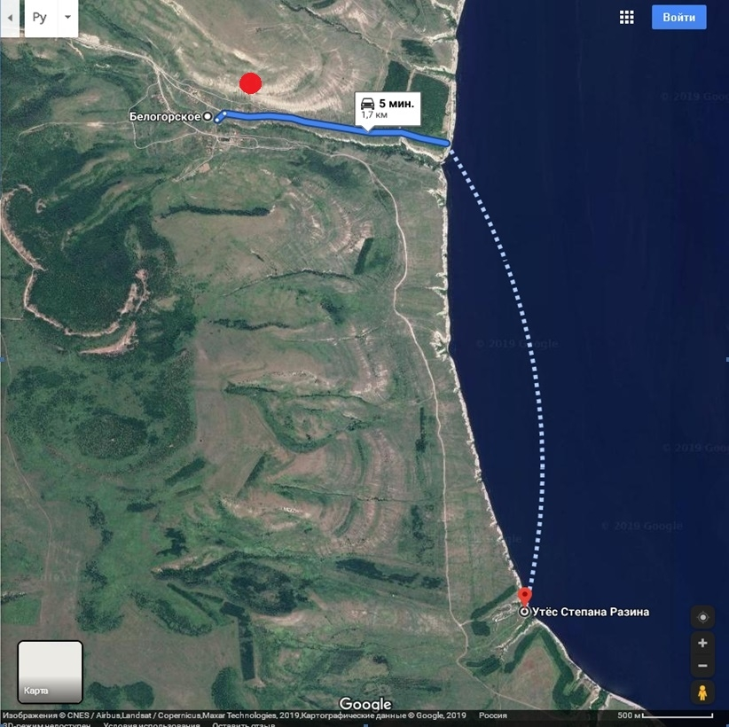

Карточка
свободной производственной площадки и оборудования,
территории для застройки № 20

№ п/п | Общая информация
 | муниципальное образование | наименование площадки | кадастровый номер земельного участка | категория земель | вид разрешенного использования земельного участка
20 | Красноармейский район | Сплавнухинское МО (карьер) | 64:16:080102 | Свободный земельный участок | Площадь свободная от застройки

Основные сведения о площадке

Собственник (юридическое лицо, индивидуальный предприниматель, физическое лицо, муниципальное образование, субъект Российской Федерации, федеральный орган государственной власти) | Юридический адрес, телефон, e-mail, сайт | Контактное лицо (Ф.И.О., должность) | Телефон, e-mail контактного лица | Форма сделки (аренда/продажа) | Порядок определения стоимости - для муниципальной и государственной форм собственности (постановление/решение собрания № __) | Формат площадки (земельный участок/производственная площадка/нежилое здание/помещение)
Администрация Красноармейского муниципального района | 412800, Саратовская обл., г.Красноармейск, ул.Ленина, д.62  kkemr@rambler.ru  www/krasnoarmeisk.ru | Пацевич Е.С.- начальник отдела имущественной и земельным вопросам  Гусельникова А.В. – главный специалист отдела налоговой политики | 8(84550)2-17-95  8(84550)2-20-03 | Аренда\продажа | Пункт 12 статья 39.11 земельного кодекса РФ | Земельный участок

Адрес площадки | Площадь (кв. м) | Форма владения землей и зданиями (частная/муниципальная/государственная до разграничения/федеральная/государственная субъекта Российской Федерации) | Возможность расширения | Ближайшие производственные объекты и расстояние до них (км) | Расстояние до ближайших жилых домов (км) | Наличие ограждений
Красноармейский район, Сплавнухинское МО, с.Некрасово | 125504 | Государственная собственность до разграничения | есть | Отсутствуют | 2500м | Нет

Удаленность участка (в км) от:

Центра Саратовской области | Центра другого ближайшего субъекта Российской Федерации | Ближайшего города | Автодороги | Железной дороги | Речного порта, пристани
г.Саратов - 100 | г. Волгоград - 320 | г.Красноармейск -40 | Федеральная дорога Сызрань – Саратов – Волгоград - 25 | ст.Карамыш - 35 | Пристань с.Золотое – 1,5

Характеристика инфраструктуры

Наименование | Газоснабжение (куб. м/час) | Отопление (Гкал/час) | Электроэнергия (кВт) | Водоснабжение (куб. м/год) | Канализация (куб. м/год) | Очистные сооружения (куб./год) | Котельные установки (кВт) | Вывоз ТКО
Мощность | - | - | - | - | - | - | -
Расстояние до точки подключения (км) | 0,5 (Подземный газопровод В\Д) | Нет | Информация отсутствует | Нет | Нет | Нет | Нет
Наименование объекта подключения
Наименование компании-поставщика услуг | ПАО «Газпром газораспределение Саратовская область» филиал в г.Красноармейске | МУП «Газтрансмаш» | ПАО МРСК Волга – «Красноармейская ГЭС» | Филиал ГУП СО «Облводоресурс» - «Красноармейский» | Филиал ГУП СО «Облводоресурс» - «Красноармейский» |  |  | При условии заключения договора с АО Ситиматик или МАУ Комбинат Благоустройства
Контактное лицо (Ф.И.О., должность, телефон, e-mail) | Лобанов Игорь Юрьевич 2-15-32  Бутримова Елена Владимировна 2-22-86 | Коннов Владимир Николаевич  2-52-01 | Боровой Александр Владимирович  2-24-23  Кривозельев Дмитрий Юрьевич 2-02-72 | Саенко Михаил Александрович  т: 2-24-17 | Саенко Михаил Александрович  т: 2-24-17
Тарифы | 10,30 | 3342,95 | 9,79 | Ставка – 72,98 рублей  Ставка тарифа за подключаемую (технологически присоединяемую нагрузку водопроводной сети в тыс.руб./куб. м в сутки без учета НДС = 6068 | Ставка – 40,44 рублей  Ставка тарифа за подключаемую (технологически присоединяемую нагрузку канализационной сети в тыс.руб./куб. м в сутки без учета НДС = 8263 | - | 16 котельная -1645,57р  Котельная №2 – 2301,53р | -

Основные параметры зданий и сооружений,
расположенных на площадке

Основные параметры зданий и сооружений, расположенных на площадке |  |  |  |  |  |  | Предложения по использованию площадки | Дополнительная информация о площадке, фото- и видеоматериалы
наименование здания, сооружения, помещения | площадь (кв. м) | этажность | высота этажа (м) | строительный материал | износ (процентов) | возможность расширения
Здания отсутствуют |  |  |  |  |  |  | Разработка карьера | Рельеф местности равнинный

Карточка
свободной производственной площадки и оборудования,
территории для застройки №21

№ п/п | Общая информация
 | муниципальное образование | наименование площадки | кадастровый номер земельного участка | категория земель | вид разрешенного использования земельного участка
21 | Красноармейский район | Луганское МО с.Сосновка | 64:16:040401:27 | Свободный земельный участок | Площадь свободная от застройки

Основные сведения о площадке

Собственник (юридическое лицо, индивидуальный предприниматель, физическое лицо, муниципальное образование, субъект Российской Федерации, федеральный орган государственной власти) | Юридический адрес, телефон, e-mail, сайт | Контактное лицо (Ф.И.О., должность) | Телефон, e-mail контактного лица | Форма сделки (аренда/продажа) | Порядок определения стоимости - для муниципальной и государственной форм собственности (постановление/решение собрания № __) | Формат площадки (земельный участок/производственная площадка/нежилое здание/помещение)
Администрация Красноармейского района | 412800, Саратовская обл., г.Красноармейск, ул.Ленина, д.62  kkemr@rambler.ru  www/krasnoarmeisk.ru | Пацевич Е.С.- начальник отдела имущественной и земельным вопросам  Гусельникова А.В. – главный специалист отдела налоговой политики | 8(84550)2-17-95  8(84550)2-20-03 | Аренда\продажа | Пункт 12 статья 39.11 земельного кодекса РФ | Земельный участок

Адрес площадки | Площадь (кв. м) | Форма владения землей и зданиями (частная/муниципальная/государственная до разграничения/федеральная/государственная субъекта Российской Федерации) | Возможность расширения | Ближайшие производственные объекты и расстояние до них (км) | Расстояние до ближайших жилых домов (км) | Наличие ограждений
Красноармейский район, Луганское МО, с.Сосновка | 1047960 | Государственная собственность до разграничения | Нет | - | 424м | Нет

Удаленность участка (в км) от:

Центра Саратовской области | Центра другого ближайшего субъекта Российской Федерации | Ближайшего города | Автодороги | Железной дороги | Речного порта, пристани
г.Саратовс-69 | г.Волгоград - 564 | г.Красноармейск - 24 | Федеральная дорога Сызрань – Саратов – Волгоград -10 | ст.Карамыш - 32 | Пристань с.Ахмат – 40

Характеристика инфраструктуры

Наименование | Газоснабжение (куб. м/час) | Отопление (Гкал/час) | Электроэнергия (кВт) | Водоснабжение (куб. м/год) | Канализация (куб. м/год) | Очистные сооружения (куб./год) | Котельные установки (кВт) | Вывоз ТКО
Мощность | 0 | - | - | - | - | 0,62 | -
Расстояние до точки подключения (км) | 100м | Нет | Трансформаторная подстанция 100м | Водозаборное сооружение 50м | Нет | Нет | Нет
Наименование объекта подключения
Наименование компании-поставщика услуг | ПАО «Газпром газораспределение Саратовская область» филиал в г.Красноармейске | МУП «Газтрансмаш» | ПАО МРСК Волга – «Красноармейская ГЭС» | Филиал ГУП СО «Облводоресурс» - «Красноармейский» | Филиал ГУП СО «Облводоресурс» - «Красноармейский» |  |  | При условии заключения договора с АО Ситиматик или МАУ Комбинат Благоустройства
Контактное лицо (Ф.И.О., должность, телефон, e-mail) | Лобанов Игорь Юрьевич 2-15-32  Бутримова Елена Владимировна 2-22-86 | Коннов Владимир Николаевич  2-52-01 | Боровой Александр Владимирович  2-24-23  Кривозельев Дмитрий Юрьевич 2-02-72 | Саенко Михаил Александрович  т: 2-24-17 | Саенко Михаил Александрович  т: 2-24-17
Тарифы | 10,30 | 3342,95 | 9,79 | Ставка – 72,98 рублей  Ставка тарифа за подключаемую (технологически присоединяемую нагрузку водопроводной сети в тыс.руб./куб. м в сутки без учета НДС = 6068 | Ставка – 40,44 рублей  Ставка тарифа за подключаемую (технологически присоединяемую нагрузку канализационной сети в тыс.руб./куб. м в сутки без учета НДС = 8263 | - | 16 котельная -1645,57р  Котельная №2 – 2301,53р | -

Основные параметры зданий и сооружений,
расположенных на площадке

Основные параметры зданий и сооружений, расположенных на площадке |  |  |  |  |  |  | Предложения по использованию площадки | Дополнительная информация о площадке, фото- и видеоматериалы
наименование здания, сооружения, помещения | площадь (кв. м) | этажность | высота этажа (м) | строительный материал | износ (процентов) | возможность расширения
Здания отсутствуют |  |  |  |  |  |  | Сельскохозяйственное использование; имеется потенциал использовать под туризм, Агротуризм. | Рельеф местности равнинный  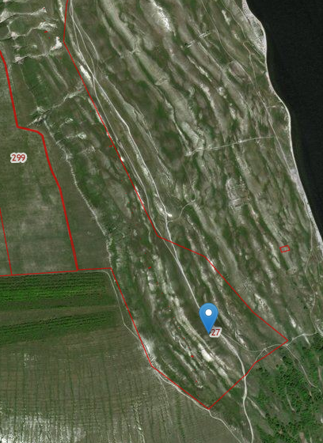

Карточка
свободной производственной площадки и оборудования,
территории для застройки №22

№ п/п | Общая информация
 | муниципальное образование | наименование площадки | кадастровый номер земельного участка | категория земель | вид разрешенного использования земельного участка
21 | Красноармейский район | Золотовское МО (охота и рыбалка) | В границах кадастрового квартала 64:16:200210 | Свободный земельный участок | Площадь свободная от застройки

Основные сведения о площадке

Собственник (юридическое лицо, индивидуальный предприниматель, физическое лицо, муниципальное образование, субъект Российской Федерации, федеральный орган государственной власти) | Юридический адрес, телефон, e-mail, сайт | Контактное лицо (Ф.И.О., должность) | Телефон, e-mail контактного лица | Форма сделки (аренда/продажа) | Порядок определения стоимости - для муниципальной и государственной форм собственности (постановление/решение собрания № __) | Формат площадки (земельный участок/производственная площадка/нежилое здание/помещение)
Администрация Красноармейского района | 412800, Саратовская обл., г.Красноармейск, ул.Ленина, д.62  kkemr@rambler.ru  www/krasnoarmeisk.ru | Пацевич Е.С.- начальник отдела имущественной и земельным вопросам  Гусельникова А.В. – главный специалист отдела налоговой политики | 8(84550)2-17-95  8(84550)2-20-03 | Аренда\продажа | Пункт 12 статья 39.11 земельного кодекса РФ | Земельный участок

Адрес площадки | Площадь (кв. м) | Форма владения землей и зданиями (частная/муниципальная/государственная до разграничения/федеральная/государственная субъекта Российской Федерации) | Возможность расширения | Ближайшие производственные объекты и расстояние до них (км) | Расстояние до ближайших жилых домов (км) | Наличие ограждений
Красноармейский район, Золотовское МО, с.Золотое | 25000 кв.м | Государственная собственность до разграничения | Нет | - | 424м | Нет

Удаленность участка (в км) от:

Центра Саратовской области | Центра другого ближайшего субъекта Российской Федерации | Ближайшего города | Автодороги | Железной дороги | Речного порта, пристани
г.Саратовс-69 | г.Волгоград - 564 | г.Красноармейск - 24 | Федеральная дорога Сызрань – Саратов – Волгоград -10 | ст.Карамыш - 32 | Пристань с.Ахмат – 40

Характеристика инфраструктуры

Наименование | Газоснабжение (куб. м/час) | Отопление (Гкал/час) | Электроэнергия (кВт) | Водоснабжение (куб. м/год) | Канализация (куб. м/год) | Очистные сооружения (куб./год) | Котельные установки (кВт) | Вывоз ТКО
Мощность | 0 | - | - | - | - | 0,62 | -
Расстояние до точки подключения (км) | В границах земельного участка | Нет | Трансформаторная подстанция 100м | Водозаборное сооружение 50м | Нет | Нет | Нет
Наименование объекта подключения
Наименование компании-поставщика услуг | ПАО «Газпром газораспределение Саратовская область» филиал в г.Красноармейске | МУП «Газтрансмаш» | ПАО МРСК Волга – «Красноармейская ГЭС» | Филиал ГУП СО «Облводоресурс» - «Красноармейский» | Филиал ГУП СО «Облводоресурс» - «Красноармейский» |  |  | При условии заключения договора с АО Ситиматик или МАУ Комбинат Благоустройства
Контактное лицо (Ф.И.О., должность, телефон, e-mail) | Лобанов Игорь Юрьевич 2-15-32  Бутримова Елена Владимировна 2-22-86 | Коннов Владимир Николаевич  2-52-01 | Боровой Александр Владимирович  2-24-23  Кривозельев Дмитрий Юрьевич 2-02-72 | Саенко Михаил Александрович  т: 2-24-17 | Саенко Михаил Александрович  т: 2-24-17
Тарифы | 10,30 | 3342,95 | 9,79 | Ставка – 72,98 рублей  Ставка тарифа за подключаемую (технологически присоединяемую нагрузку водопроводной сети в тыс.руб./куб. м в сутки без учета НДС = 6068 | Ставка – 40,44 рублей  Ставка тарифа за подключаемую (технологически присоединяемую нагрузку канализационной сети в тыс.руб./куб. м в сутки без учета НДС = 8263 | - | 16 котельная -1645,57р  Котельная №2 – 2301,53р | -

Основные параметры зданий и сооружений,
расположенных на площадке

Основные параметры зданий и сооружений, расположенных на площадке |  |  |  |  |  |  | Предложения по использованию площадки | Дополнительная информация о площадке, фото- и видеоматериалы
наименование здания, сооружения, помещения | площадь (кв. м) | этажность | высота этажа (м) | строительный материал | износ (процентов) | возможность расширения
Здания отсутствуют |  |  |  |  |  |  | Сельскохозяйственное использование; имеется потенциал использовать под туризм, Агротуризм. | Рельеф местности равнинный

